Министерство образования Республики Беларусь

Учреждение образования «БЕЛОРУССКИЙ

ГОСУДАРСТВЕННЫЙ ТЕХНОЛОГИЧЕСКИЙ УНИВЕРСИТЕТ»

Факультет Информационных технологий
Кафедра Программной инженерии
Специальность 6-05-0612-01 Программная инженерия.
Профилизация: Программное обеспечение информационных технологий

ПОЯСНИТЕЛЬНАЯ ЗАПИСКА
КУРСОВОГО ПРОЕКТА НА ТЕМУ:

«Разработка компилятора BAS–2025»

Выполнил студент 2, 6 Бурский Алексей Сергеевич
^{курс, группа} ^{подпись} ^{(Ф.И.О. студента)}
Руководитель проекта преп.-стажер Лыкова Юлия Дмитриевна
(учен. степень, звание, должность, подпись, Ф.И.О. руководителя)
Заведующий кафедрой к.т.н., доц. Смелов В.В.
(учен. степень, звание, должность, подпись, Ф.И.О.)
Консультанты преп.-стажер Лыкова Юлия Дмитриевна
(учен. степень, звание, должность, подпись, Ф.И.О.)

Курсовой проект защищен с оценкой

Минск 2025

Содержание
Введение 5
1. Спецификации языка программирования 6
1.1 Характеристика языка программирования 6
1.2 Алфавит языка 6
1.3 Символы сепараторы 6
1.4 Применяемые кодировки 7
1.5 Типы данных 8
1.6 Преобразование типов данных 8
1.7 Идентификаторы 8
1.8 Литералы 9
1.9 Объявление данных 10
1.10 Инициализация данных 10
1.11 Инструкции языка 11
1.12 Операции языка 11
1.13 Выражения и их вычисления 12
1.14 Программные конструкции языка 13
1.15 Область видимости 14
1.16 Семантические проверки 14
1.17 Распределение оперативной памяти на этапе выполнения 15
1.18 Стандартная библиотека и её состав 15
1.19 Ввод и вывод данных 16
1.20 Точка входа 16
1.21 Препроцессор 16
1.22 Соглашения о вызовах 17
1.23 Объектный код 17
1.24 Классификация сообщений транслятора 17
1.25 Контрольный пример 17
2. Структура транслятора 18
2.1 Компоненты транслятора, их назначение и принципы взаимодействия 18
2.2 Параметры транслятора, управляющие его работой 19
2.3 Протоколы, формируемые транслятором 19
3. Разработка лексического анализатора 20
3.1 Структура лексического анализатора 20
3.2 Контроль входных символов 21
3.3 Удаление избыточных символов 21
3.4 Перечень ключевых слов 21
3.5 Основные структуры данных 22
3.6 Структура и перечень сообщений лексического анализатора 24
3.7 Принцип обработки ошибок 24
3.8 Параметры лексического анализатора 24
3.9 Алгоритм лексического анализа 25
3.10 Контрольный пример 25
4. Разработка синтаксического анализатора 27
4.1 Структура синтаксического анализатора 27
4.2 Контекстно–свободная грамматика, описывающая синтаксис 27
4.3 Построение конечного магазинного автомата 29
4.4 Основные структуры данных 30
4.5 Описание алгоритма синтаксического разбора 30
4.6 Структура и перечень сообщений синтаксического анализатора 31
4.7 Параметры синтаксического анализатора и режимы его работы 31
4.8 Принцип обработки ошибок 31
4.9 Контрольный пример 32
5. Разработка семантического анализатора 33
5.1 Структура семантического анализатора 33
5.2 Функции семантического анализатора 33
5.3 Структура и перечень сообщений семантического анализатора 34
5.4 Принцип обработки ошибок 34
5.5 Контрольный пример 35
6. Преобразование выражений 36
6.1 Выражения, допускаемые языком 36
6.2 Польская запись и принцип её построения 36
6.3 Программная реализация обработки выражений 37
6.4 Контрольный пример 37
7. Генерация кода 38
7.1 Структура генератора кода 38
7.2 Представление типов данных в оперативной памяти 38
7.3 Статическая библиотека 39
7.4 Особенности алгоритма генерации кода 40
7.5 Входные параметры, управляющие генерацией кода 41
7.6 Контрольный пример 42
8. Тестирование транслятора 43
8.1 Общие положения 43
8.2 Результаты тестирования 43
Заключение 46
Список использованных источников 47
Приложение А 48
Приложение Б 59
Приложение В 72
Приложение Г 78

Введение
В современном мире разработки программного обеспечения ключевую роль играют языковые процессоры – программы, преобразующие исходный код, написанный на языке высокого уровня, в машинные инструкции или код низкого уровня. Понимание принципов работы таких систем является фундаментальным навыком для специалиста в области информационных технологий, так как позволяет глубже разобраться в процессах взаимодействия программного обеспечения с аппаратной частью вычислительной системы.
Целью данного курсового проекта является проектирование и программная реализация транслятора для языка программирования BAS–2025.
Основная задача разрабатываемого транслятора заключается в преобразовании входного текста программы, написанного на языке BAS–2025, в эквивалентную программу на языке ассемблера. Язык BAS–2025 представляет собой язык высокого уровня, обладающий собственной спецификацией, типами данных и управляющими конструкциями. Процесс трансляции обеспечивает «понимание» этого кода компьютером путем его сведения к набору элементарных инструкций.

В качестве выходного языка (целевого языка трансляции) выбран JavaScript. Это высокоуровневый язык программирования, который выполняется в среде исполнения, такой как веб-браузер или серверная платформа Node.js. Он предоставляет абстракции для управления элементами веб-страниц, работы с событиями и взаимодействия с сетевыми ресурсами, позволяя разработчику эффективно создавать интерактивные и динамические приложения. Трансляция в JavaScript является современным и практичным подходом, так как позволяет напрямую увидеть результат работы в браузере, упрощает отладку с помощью встроенных инструментов разработчика и обеспечивает кросс-платформенную выполнимость кода.
Исходя из цели курсового проекта, были определены следующие задачи:
- разработка спецификации языка программирования;
- разработка структуры транслятора;
- разработка лексического анализатора;
- разработка синтаксического анализатора;
- разработка семантического анализатора;
- обработка выражений;
- генерация кода на языке ассемблера;
- тестирование транслятора.
Решения каждой из поставленных задач будут приведены в соответствующих главах курсового проекта.

1. Спецификации языка программирования

1.1 Характеристика языка программирования
Язык программирования BAS-2025 представляет собой универсальный транслируемый язык программирования высокого уровня. Он
спроектирован в рамках процедурной парадигмы и не включает элементы
объектно–ориентированного подхода. Отличительной чертой языка является строгая типизация: каждой переменной присваивается фиксированный тип данных, а любые операции неявного преобразования типов запрещены, что минимизирует количество ошибок на этапе выполнения.

1.2 Алфавит языка
Алфавит языка программирования – совокупность символов, используемых в языке. Алфавит языка BAS–2025 формально представлен как совокупность правил в форме Бэкуса–Наура в таблице 1.1.
Таблица 1.1 – Алфавит языка программирования BAS–2025
Правило
<строчная буква латинского алфавита>::= a|b|c|d|e|f|g|h|i|j|k|l|m|n|o|p|q|r|s|t|u|v|w|x|y|z
<прописная буква латинского алфавита>::= A|B|C|D|E|F|G|H|I|J|K|L|M|N|O|P|Q|R|S|T|U|V|W|X|Y|Z
<цифра>::= 0 | 1 | 2 | 3 | 4 | 5 | 6 | 7 | 8 | 9
<арифметическая операция>::= +|–|*|/|
<символ– сепаратор>::= , | ( | ) | ; | { | } | : | ’пробел’ | ’табуляция’
<логическая операция>::= |&|~| | |
Из таблицы видно, что лексическая база языка BAS–2025 строится на использовании строчных и прописных символов латинского алфавита, арабских цифр (0–9), а также фиксированного набора специальных символов, выступающих в роли арифметических операторов, операторов сравнения и синтаксических разделителей (сепараторов).

1.3 Символы сепараторы
Сепараторы (разделители) – это лексические единицы языка, предназначенные для обособления синтаксических конструкций и обозначения операций. Полный перечень разделителей и знаков операций, принятых в стандарте языка BAS–2025, представлен в таблице 1.2.
Таблица 1.2 – Сепараторы
Сепаратор | Функциональное назначение
1 | 2
; | Терминатор инструкции. Обозначает конец оператора или объявления.
, | Разделитель списков. Используется при перечислении параметров функций или переменных.

Продолжение таблицы 1.2
1 | 2
{…} | Ограничители блока. Определяют границы составных операторов (тела функций, циклов, условных конструкций).
(…) | Группирующие символы. Используются для изменения приоритета операций в выражениях и обрамления аргументов функций.
= | Присваивание. Операция сохранения вычисленного значения в переменную.
+ – * / | Основные арифметические операции. Сложение, вычитание, умножение и деление.
& | Равенство. Логическая проверка двух операндов на идентичность (аналог ==).
| | Неравенство. Логическая проверка на различие значений (аналог !=)
~ | Больше. Строгое сравнение.
Данная таблица показывает для какой операции предназначен тот или иной сепаратор в языке BAS-2025.

1.4 Применяемые кодировки
Для представления исходного кода программ на языке BAS-2025 используется стандарт кодирования ASCII (American Standard Code for Information). Допустимый набор символов ограничен базовой таблицей и включает строчные и прописные буквы латинского алфавита, специальные символы, используемые в качестве операторов и разделителей: (, ), ,, ;, +, –, /, *, &, !, @, #, {, }.
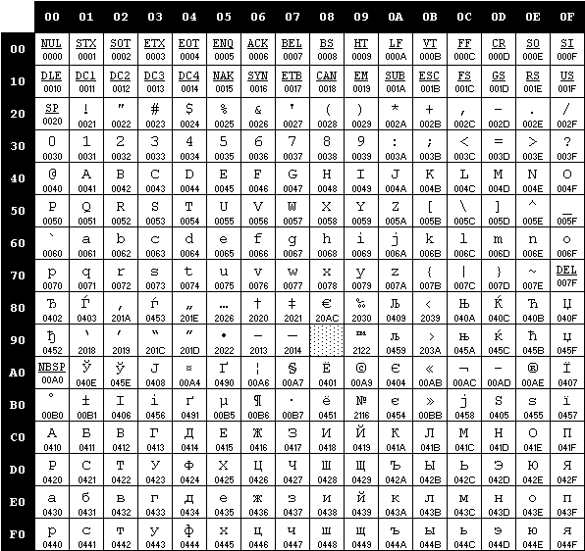
Рисунок 1.1 – кодировка ASCII
В соответствии со спецификацией языка BAS-2025, использование символов национальных алфавитов (включая кириллицу) запрещено. Следовательно, валидным диапазоном является только первая половина таблицы ASCII (стандартные 7–битные коды от 0 до 127).

1.5 Типы данных
В BAS-2025 используется 3 типа данных: целочисленный беззнаковый (uint), строковый (str) и символьный (char). Пользовательские типы данных не поддерживаются. Допускается использование фундаментальных типов данных, определенных в таблице 1.3.
Таблица 1.3 – Типы данных языка BAS-2025
Тип данных | Описание типа данных | Размер в байтах | Диапазон допустимых значений
uint | Беззнаковое целое число. Используется для арифметических вычислений и счетчиков. При объявлении переменной происходит автоматическая инициализация нулем (0). | 2 байта | От 0  до 65535
str | Строковый тип. Представляет собой последовательность символов фиксированной максимальной длины. Внутреннее представление соответствует C–строкам. Автоматическая инициализация – пустая строка. | 256 байт (буфер 255 символов + терминатор \0) | Символы кодировки ASCII
char | Логический тип. Используется для хранения результатов операций сравнения и логических выражений. Автоматически инициализируется значением «ложь» (false / 0). | 1 байт | true (1) или false (0)
В данной таблице представлена информация о типах данных в языке BAS-2025. Легко заметить, что данный язык имеет 3 типа данных.

1.6 Преобразование типов данных
В языке программирования BAS-2025 преобразование типов данных не поддерживается.

1.7 Идентификаторы
В имени идентификатора допускаются символы только строчных букв латинского алфавита (a–z) и арабских цифр (0–9). Использование заглавных букв и символов национальных алфавитов запрещено. Идентификатор обязан начинаться со строчной латинской буквы. Начинать имя с цифры запрещено. Максимальная длина идентификатора ограничена 32 символами. Лишние символы при трансляции будут отсекаться или вызывать ошибку. Идентификаторы объявляются после ключевых слов, определяющих тип данных (например, alloc, word, bool, text) или тип процедуры (routine). Правило для построения идентификатора в форме Бэкуса–Наура представлено его синтаксисом(1):

<идентификатор> ::= <значение> | <строчная буква латинского алфавита>{
(<строчная буква латинского алфавита>| <цифра > )}(1)

1.8 Литералы
Литерал – это лексическая единица языка, представляющая собой фиксированное значение, заданное непосредственно в исходном тексте программы. Литералы являются константами и могут использоваться только в качестве rvalue. В языке BAS-2025 поддерживаются три типа литералов, соответствующих фундаментальным типам данных. Литералы, правила записи, диапазон и примеры литералов определенны в таблице 1.4.
Таблица 1.4 – Виды и правила записи литералов
Тип  литерала | Правила записи и диапазон | Примеры (Правильные / Неправильные)
Целочислен ный | Последовательность арабских цифр (десятичная) или префикс 0x (шестнадцатеричная ). Диапазон: 0…65535.  Отрицательные числа не поддерживаются (тип uint). | Правильные: 1024, 0x1, 0. Неправильные: –10 (отрицательное), 70000 (выход за границы 2 байт).
Строковый | Последовательность символов кодировки ASCII, заключенная в одинарные кавычки ('). Максимальная длина: 255 символов. | Правильные: 'Hello', 'Result: ', '' (пустая строка). Неправильные: "Text" (неверные кавычки), 'Текст' (кириллица запрещена)
Логический | Зарезервированные ключевые слова, обозначающие истинность или ложность выражения. | Правильные: true, false. Неправильные: True (регистрозависимость), TRUE.
Система типов языка BAS-2025 накладывает строгие ограничения на использование литералов. Поскольку автоматическое приведение типов отсутствует, литерал одного типа не может быть использован в выражениях, предназначенных для другого типа, нельзя сложить целочисленный литерал 5 и строковый литерал '5'. Особое внимание следует уделить формату строковых констант: использование двойных кавычек или символов расширенной кодировки (включая кириллицу) является недопустимым и приведет к ошибке на этапе лексического анализа. Ограничение длины строки в 255 символов обусловлено внутренней реализацией буфера в трансляторе.

1.9 Объявление данных
В языке BAS-2025 принят строгий синтаксис объявления переменных и функций. Для выделения памяти под переменную используется ключевое слово alloc. Синтаксис объявления включает: ключевое слово alloc, спецификатор типа данных (word, text, bool) и уникальный идентификатор. Допускается (и рекомендуется) явная инициализация переменной при объявлении. Синтаксис: alloc <тип> <имя> [= <значение>];. Для определения подпрограмм используется ключевое слово routine. Объявление начинается с типа возвращаемого значения, затем следует ключевое слово routine, имя функции и список формальных параметров в круглых скобках. Тело функции заключается в фигурные скобки. Синтаксис: <тип_возврата> routine <имя_функции> (<список_параметров>) { ... }. Переменные, объявленные внутри блока функции (включая main), имеют локальную область видимости и доступны только в пределах этого блока.

1.10 Инициализация данных
В языке программирования BAS-2025 инициализация переменных происходит на этапе их объявления. Поддерживаются два механизма присвоения начальных значений: явная инициализация (задается программистом) и неявная инициализация (выполняется транслятором по умолчанию). Правила и синтаксис инициализации описаны в таблице 1.5.
Таблица 1.5 – Правила инициализации переменных
Вид инициализации | Синтаксис | Описание механизма
Неявная | alloc <тип> <имя>; | Если значение не указано явно, транслятор автоматически присваивает переменной «нулевое» значение, соответствующее её типу: word: 0, bool: false (0), text: пустая строка ("", 0–й байт)
Явная | alloc <тип> <имя> = <значение>; | Переменной присваивается значение константы или выражения, указанного справа от оператора присваивания. Тип значения должен строго соответствовать типу переменной (строгая типизация).
В данной таблице показаны виды инициализации переменных, с неявной инициализацией и с инициализацией значением.

1.11 Инструкции языка
Набор допустимых инструкций, определяющих структуру программы и алгоритм обработки данных в языке BAS-2025, представлен в таблице 1.6. Синтаксис описан с использованием обобщенных конструкций.
Таблица 1.6 – Реестр инструкций языка BAS-2025
Категория инструкции | Синтаксис | Описание механизма
Объявление переменной | alloc <тип> <идентификатор>; | Выделение памяти под переменную указанного типа (word, text, bool). Переменная инициализируется значением по умолчанию.
Объявление с инициализацией | alloc <тип> <идентификатор> = <выражение>; | Объявление переменной с одновременным присваиванием начального значения. Выражение справа должно соответствовать типу переменной.
Присваивание | <идентификатор> = <выражение>; | Вычисление выражения справа и сохранение результата в переменную. Для числовых типов <выражение> может содержать арифметические операции. Для строковых – только идентификаторы, литералы или вызовы функций.
Объявление функции | <тип> routine <имя> (<параметры>) { ... } | Определение подпрограммы. Указывается тип возвращаемого значения, ключевое слово routine, имя и список формальных параметров.
Возврат значения | yield <выражение>; | Завершение выполнения функции и возврат результата в вызывающий код. Аналог оператора return в С–подобных языках.
Вывод данных | display <выражение>; | Вывод значения выражения, переменной или литерала в стандартный поток вывода (консоль).
Вызов функции | <имя_функции> (<аргументы>); | Передача управления подпрограмме с указанием фактических параметров. Может использоваться как самостоятельная инструкция или как часть выражения.
В таблице 1.6 представлены все возможные инструкции, которые могут использоваться в языке BAS-2025.

1.12 Операции языка
Язык BAS-2025 поддерживает набор арифметических операций, операций сравнения и операцию присваивания. Все операции (кроме группировки скобками) являются бинарными (принимают два операнда), все они представлены в таблице 1.7.
Таблица 1.7 – Операции языка BAS-2025
Операция | Приоритетность операции | Тип оператора  (унарный, бинарный)
1 | 2 | 3

Продолжение таблицы 1.7
1 | 2 | 3
Арифметические операции
() (круглые скобки) | 1 | –
* (умножение)  / (деление)  % (остаток от деления) | 2 | бинарный
+ (бинарный плюс)  – (бинарный минус) | 3 | бинарный
Операции сравнения
< (сравнение: меньше чем)  > (сравнение: больше чем) | 4 | бинарный
& (сравнение: равно)  ! (сравнение: не равно)  @ (меньше либо равно)  # (больше либо равно) | 4 | бинарный
Другое
= (присваивание) | 5 | бинарный
Все бинарные операции являются левоассоциативными (выполняются слева направо при равном приоритете). Свойством коммутативности (от перестановки мест слагаемых/множителей результат не меняется) обладают только операции сложения (+), умножения (*) и проверки на равенство (&, !). Операции выполняются в соответствии с их приоритетом. Для явного изменения порядка вычислений используются круглые скобки.

1.13 Выражения и их вычисления
Выражение – это синтаксическая конструкция языка, состоящая из операндов (литералов, переменных, вызовов функций) и операторов, которая в процессе выполнения программы вычисляется в единое значение определенного типа. В языке BAS-2025 выделяются два основных типа выражений: арифметические выражения (результатом вычисления является целое беззнаковое число (тип word), операндами могут выступать числовые литералы, переменные типа word и вызовы функций, возвращающих значение типа word), логические выражения (результатом вычисления является значение истинности (тип bool), используются преимущественно в условиях операторов when и cycle). Выражение должно быть записано в одной строке исходного кода. Перенос части выражения на новую строку без завершающего терминатора (;) не допускается. Все арифметические и логические операторы являются бинарными. Следовательно, запись двух операторов подряд запрещена и считается синтаксической ошибкой. В качестве операнда в выражении допускается использование вызова функции, при условии, что тип возвращаемого значения функции совпадает с типом ожидаемого операнда. Для явного изменения стандартного порядка выполнения операций используются круглые скобки ( ). Выражения внутри скобок имеют наивысший приоритет. Для реализации вычислений на этапе трансляции (генерации кода) все выражения преобразуются из инфиксной нотации в обратную польскую запись (постфиксную нотацию). Это позволяет однозначно определить порядок выполнения операций без использования скобок в машинном коде. Вычисление подвыражений производится в соответствии с таблицей приоритетов операций. Операции с одинаковым приоритетом выполняются слева направо (левосторонняя ассоциативность)

1.14 Программные конструкции языка
Программа на языке BAS-2025 имеет модульную структуру и состоит из набора пользовательских подпрограмм и обязательной главной функции, являющейся точкой входа. Для структурирования кода и управления процессом вычислений используются блочные конструкции (представлены в таблице 1.8), границы которых определяются фигурными скобками { ... }
Таблица 1.8 – Программные конструкции языка BAS-2025
Конструкция | Формальное описание (Синтаксис) | Семантика и правила использования
Главная функция | main {<список операторов>} | Точка входа в программу. Обязательный блок, с которого начинается выполнение кода. Не принимает параметров и не возвращает значений.
Подпрограмма (Функция) | <тип> routine <имя> (<параметры>){ ... yield <результат>;} | Блок инкапсуляции логики. Позволяет выделять повторяющиеся фрагменты кода. Требует указания типа возвращаемого значения. Завершается инструкцией yield, возвращающей результат в вызывающий код.
Цикл | cycle (<условие>){<тело цикла>} | Инструкция повторения. Операторы внутри блока выполняются многократно до тех пор, пока выражение <условие> остается истинным (true). Проверка условия выполняется перед каждой итерацией (цикл с предусловием).
Условная конструкция | when (<условие>){ <блок_istrue>}otherwise{ <блок_isfalse>} | Инструкция ветвления. Управляет ходом выполнения программы в зависимости от истинности логического выражения. Если <условие> истинно, выполняется <блок_istrue>. Если ложно – выполняется <блок_isfalse> (блок otherwise). Блок otherwise является обязательным или опциональным в зависимости от реализации грамматики (в приведенных примерах он использовался).
Таким образом, язык BAS-2025 имеет 4 основные конструкции, которые описаны выше (в таблице 1.8).

1.15 Область видимости
В языке программирования BAS-2025 реализована строгая модель локальной области видимости (Local Scope). Это означает, что жизненный цикл и доступность любого идентификатора ограничены программным блоком, в котором он был объявлен. Все переменные обязаны быть объявлены внутри тела функции (routine) или главной функции (main). Внутри блока кода действует принцип последовательного объявления. Формальные параметры функции трактуются как локальные переменные, инициализированные переданными значениями. Их область видимости ограничивается телом соответствующей функции (от открывающей скобки { до закрывающей }). Идентификатор становится доступным для использования только в строках кода, следующих за инструкцией его объявления (alloc).

1.16 Семантические проверки
Семантический анализ является завершающим этапом работы фронтенда транслятора перед генерацией промежуточного или машинного кода. Его назначение – проверка смысловой корректности конструкций языка, которые синтаксически могут быть верны, но нарушают правила типизации, видимости или целостности программы. В языке программирования BAS-2025 реализована система строгой статической типизации и локальной области видимости, что определяет набор правил семантического контроля. Полный перечень проверок, выполняемых семантическим анализатором, приведен в таблице 1.9.
Таблица 1.9 – Семантические проверки
№ | Правило
1 | 2
1 | В исходном коде должна присутствовать ровно одна главная функция main.
2 | Запрещено объявление более одного блока main.
3 | При вызове функции количество фактических параметров не должно превышать количество формальных параметров, указанных в объявлении.
4 | При вызове функции количество фактических параметров не должно быть меньше количества формальных параметров.
5 | Тип каждого передаваемого в функцию аргумента должен строго соответствовать типу, заявленному в сигнатуре функции.
6 | Тип выражения в инструкции yield должен совпадать с типом возвращаемого значения, указанным при объявлении функции (routine).
7 | Запрещено присваивать выражения строкового типа (text) переменным других типов.
8 | Выражение, используемое в качестве условия в циклах (cycle) и операторах ветвления (when), должно иметь логический тип (bool).
9 | Попытка деления на ноль в выражении.
10 | Значение присваиваемого целочисленного литерала не должно превышать максимальный размер типа word (65535). Превышение длины строкового литерала (255 символов).

Продолжение таблицы 1.9
1 | 2
11 | Весь исполняемый код должен находиться внутри блоков main или routine.
12 | Операнды в бинарных операциях и выражениях присваивания должны иметь совместимые типы.
13 | Использование переменных или вызов функций, которые не были предварительно объявлены в текущей области видимости, запрещено.
Таким образом, представленная система правил покрывает основные аспекты семантической корректности программ на языке BAS-2025. Она позволяет выявить логические ошибки, связанные с типизацией и использованием идентификаторов, еще до момента запуска программы, что существенно повышает надежность разрабатываемого программного обеспечения.

1.17 Распределение оперативной памяти на этапе выполнения
Исполняемые программы, сгенерированные транслятором языка BAS-2025, используют плоскую модель памяти и соглашение о вызовах stdcall. В сегменте кода содержатся машинные инструкции, полученные в результате трансляции исходного кода, данная область памяти доступна только для чтения. Сегмент констант используется для хранения неизменяемых данных, значения которых известны на этапе компиляции. В частности, здесь размещаются все строковые литералы, используемые в программе. Сегмент данных предназначен для хранения глобальных переменных и временных буферов, необходимых для работы программы. Данные в этой области существуют в течение всего времени выполнения программы. Стек используется для реализации механизма вызова функций: параметры функций передаются в соответствии с конвенцией stdcall (через push перед вызовом), а локальные переменные выделяются динамически при входе в процедуру (директива LOCAL в MASM) и освобождаются при выходе. Хотя на уровне машинного кода идентификаторы могли бы пересекаться, транслятор обеспечивает изоляцию областей видимости за счет механизма декорирования имен. К именам пользовательских переменных и функций добавляются уникальные префиксы (например, user_), что позволяет однозначно идентифицировать локальные переменные на уровне ассемблерного кода и избегать конфликтов с зарезервированными словами.

1.18 Стандартная библиотека и её состав
В состав среды разработки языка BAS-2025 входит стандартная статическая библиотека, предоставляющая набор базовых функций для генерации данных, преобразования типов и ввода–вывода. Перечень функций, которые программист может вызывать непосредственно в исходном коде, приведен в таблице 1.10.
Таблица 1.10 – Пользовательские функции стандартной библиотеки KDD –2025
Имя функции | Возвращаемое значение | Описание
random() | Случайное целое число типа uint (диапазон 0 … 65535). | Генератор псевдослучайных чисел.
uitostring(word value) | Строка (тип string), содержащая символьное представление числа. | Выполняет явное преобразование целочисленного типа в строковый. value – число, которое необходимо преобразовать.
Для реализации оператора display в стандартной библиотеке предусмотрены специализированные процедуры вывода, которые вызываются транслятором автоматически в зависимости от типа аргумента. Прямой вызов этих функций пользователем не предусмотрен синтаксисом языка, но они являются неотъемлемой частью библиотеки времени выполнения. Эти функции представлены в таблице 1.11.
Таблица 1.11 – Системные функции вывода
Имя функции | Возвращаемое значение | Описание
printints(uint value) | uint | Вывод целочисленных значений.
printstr(char* ptr) | string | Вывод строковых литералов и переменных.
printbool(uint value) | bool | Вывод логических значений.
Разработанная стандартная библиотека обеспечивает необходимый минимум функциональности для работы с типами данных языка BAS-2025 и взаимодействия с пользователем через консоль, сохраняя при этом компактность и независимость от тяжеловесных библиотек среды выполнения C++.

1.19 Ввод и вывод данных
В текущей версии языка операторы интерактивного ввода данных (с клавиатуры) или чтения из файлов не поддерживаются. Все входные данные должны быть определены внутри программного кода в виде литералов или констант. Для вывода информации в стандартный поток вывода (консоль) используется универсальный оператор display.

1.20 Точка входа
Точка входа – это процедура, которой передается управление операционной системой при запуске программы. В языке программирования BAS-2025 точкой входа является зарезервированный блок main.

1.21 Препроцессор
Препроцессор в языке программирования BAS-2025 отсутствует.

1.22 Соглашения о вызовах
В языке BAS-2025 вызов функций происходит по соглашению о вызовах stdcall. Особенности stdcall:
      - все параметры функции передаются через стек;
      - память высвобождает вызываемый код;
      - занесение в стек параметров идёт справа налево.

1.23 Объектный код
Код на языке программирования BAS-2025 транслируется в исходный код на языке ассемблера (Assembler).

1.24 Классификация сообщений транслятора
В процессе работы транслятора осуществляется непрерывный контроль корректности исходного кода. При обнаружении ошибки процесс трансляции прерывается или продолжается для поиска последующих ошибок, в зависимости от режима, а в файл протокола и консоль выводится диагностическое сообщение. Сообщение содержит код ошибки, текстовое пояснение и, где это возможно, координаты (номер строки и позицию) обнаружения ошибки. Классификация диагностических сообщений по диапазонам кодов представлена в таблице 1.12.
Таблица 1.12. – Классификация ошибок транслятора
Интервал | Описание ошибок
0 – 99 | Системные ошибки
100 – 199 | Лексические ошибки
600 – 699 | Семантические ошибки
700 – 799 | Синтаксические ошибки
В данной таблице показано, как структурированы ошибки по номерам.

1.25 Контрольный пример
Для демонстрации функциональных возможностей языка программирования BAS-2025 и проверки корректности работы транслятора разработан комплексный контрольный пример. Программа охватывает все ключевые аспекты лексики, синтаксиса и семантики языка.

2. Структура транслятора

2.1 Компоненты транслятора, их назначение и принципы взаимодействия
Транслятор – это системное программное обеспечение, предназначенное для преобразования (трансляции) исходного кода программы, написанного на языке высокого уровня (BAS-2025), в эквивалентную программу на языке низкого уровня (язык ассемблера для компилятора MASM), готовую к дальнейшей компиляции в исполняемый модуль. Архитектура разработанного транслятора построена по классической многопроходной схеме. Процесс трансляции представляет собой последовательный конвейер, где выходные данные одного этапа являются входными данными для следующего. Общая схема функционирования транслятора представлена на рисунке 2.1.
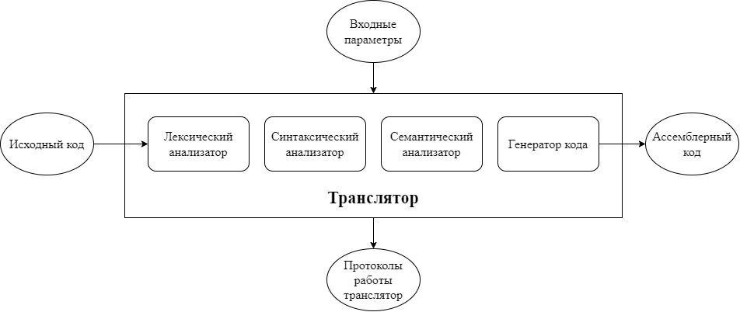
Рисунок 2.1 – Структура транслятора
Лексический анализ – это первая фаза трансляции. Результатом работы лексического анализатора является таблица лексем и таблица идентификаторов. Синтаксический анализ – основная часть транслятора, предназначенная для распознавания синтаксических конструкций языка. Входным параметром синтаксического анализатора является таблица лексем. Синтаксический анализатор выявляет синтаксические ошибки при их наличии и формирует дерево разбора. Семантический анализ предполагает проверку исходного кода на семантическую согласованность конструкций языка, проверяет правильность текста исходной программы с точки зрения семантики. Генератор кода – фаза транслятора, выполняющая генерацию ассемблерного кода на основе данных, полученных на предыдущих этапах трансляции. Входными параметрами генератора кода являются таблица идентификаторов и таблица лексем, на основе которых происходит трансляция кода на языке BAS-2025 в код на языке ассемблер.

2.2 Параметры транслятора, управляющие его работой
Управление процессом трансляции и настройка режимов работы программного модуля осуществляются посредством аргументов командной строки при запуске приложения. Система параметров позволяет гибко определять источники данных и маршруты вывода результатов. Формат параметров, их функциональное назначение и правила инициализации приведены в таблице 2.1.
Таблица 2.1 – Входные параметры транслятора языка BAS-2025
Параметр | Описание | Значение по умолчанию
–in:<имя_файла> | Входной файл с расширением .txt, в котором содержится исходный код на BAS-2025 | Не предусмотрено (выполнение невозможно без указания входного файла).
–log:<имя_файла> | Файл журнала для вывода протоколов работы программы. | <имя_in_файла>.log
–out:<имя_файла> | Файл для записи результата работы транслятора | <имя_in_файла>.out
Параметры могут указываться в командной строке в произвольном порядке. Имена файлов могут быть заданы как абсолютными, так
и относительными путями. В случае отсутствия необязательных параметров
(–log, –out), транслятор генерирует имена выходных файлов, заменяя расширение исходного файла на соответствующее стандартное расширение.

2.3 Протоколы, формируемые транслятором
В процессе функционирования транслятор языка BAS-2025 формирует набор выходных протоколов, которые отражают результаты работы каждого этапа анализа и генерации кода. Эти файлы предназначены как для отладки и диагностики процесса трансляции, так и для получения конечного результата – программы на языке ассемблера. Перечень формируемых файлов, их назначение и содержание определяются входными параметрами запуска и представлены в таблице 2.2.
Таблица 2.2 – Протоколы, формируемые транслятором языка BAS-2025
Протокол | Описание протокола
Файл журнала с параметром <log> | Содержит таблицу лексем и таблицу идентификаторов, протокол работы синтаксического анализатора и дерево разбора, полученные на этапе лексического и синтаксического анализа, а также результат работы алгоритма преобразования выражений к польской записи (таблицу лексем).
Выходной файл c параметром <out> | Содержит преобразованный исходный код

3. Разработка лексического анализатора

3.1 Структура лексического анализатора
Лексический анализ является начальной стадией процесса трансляции. Программный модуль, реализующий эту фазу, называется лексическим анализатором. Основная задача анализатора заключается в чтении входного потока символов исходного кода программы на языке BAS-2025 и группировке этих символов в значимые последовательности – лексемы (токены). На этом этапе происходит преобразование исходного текста в промежуточное представление, удобное для дальнейшей обработки синтаксическим анализатором. Для описания лексики языка программирования используются регулярные грамматики, относящиеся к типу 3 по иерархии Хомского. Распознавание регулярных языков реализуется с помощью конечных автоматов. В разработанном трансляторе лексический анализатор функционирует как детерминированный конечный автомат, который переходит между состояниями в зависимости от считанного символа, формируя лексемы. Исходный код программы представлен в приложении А, структура лексического анализатора представлена на рисунке 3.1.
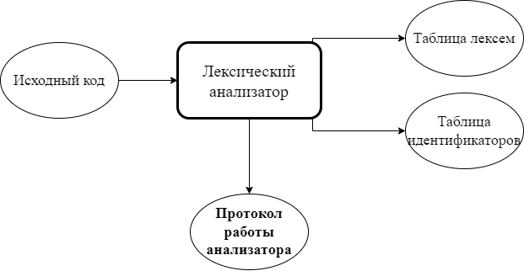
Рисунок 3.1 – Структура лексического анализатора
Входными данными для лексического анализатора является массив символов, предварительно сформированный при считывании исходного файла. Выходными данными являются таблица лексем, таблица идентификаторов, а также протокол работы.

3.2 Контроль входных символов
Первичная обработка исходного текста программы заключается в посимвольном чтении входного файла и фильтрации недопустимых символов. Этот этап необходим для того, чтобы на вход лексического анализатора поступали только разрешенные алфавитом языка символы, а служебные и непечатаемые знаки обрабатывались корректно.
Для реализации контроля используется статическая таблица перекодировки IN_CODE_TABLE (массив целых чисел размером 256 элементов), которая ставит в соответствие каждому символу кодировки ASCII его категорию в контексте языка BAS-2025. Фрагмент программной реализации таблицы классификации символов представлен на рисунке 3.2.
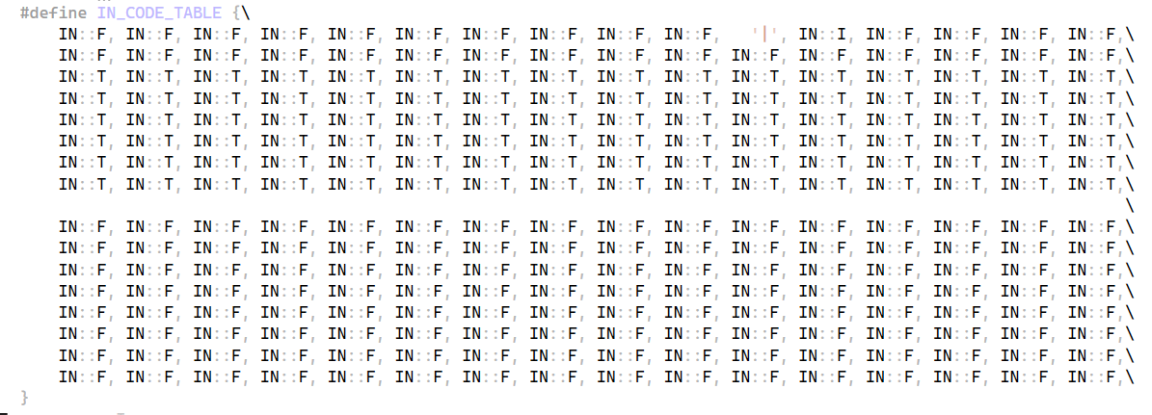
Рисунок 3.2 – Таблица контроля входных символов
Описание значения символов: T – разрешённый символ, F – запрещённый символ, I – игнорируемый символ.

3.3 Удаление избыточных символов
Избыточными символами являются символы табуляции и пробелы.
Избыточные символы удаляются на этапе разбиения исходного кода на токены. Описание алгоритма удаления избыточных символов:
            - посимвольно считываем файл с исходным кодом программы;
            - встреча пробелов или знака табуляции является своего рода встречей символа–сепаратора;
            - в отличие от других символов–сепараторов не записываем в очередь лексем эти символы, т.е. игнорируем.

3.4 Перечень ключевых слов
Лексический анализатор выполняет преобразование последовательности символов исходного кода в последовательность лексем – внутренних представлений синтаксических единиц. Каждому ключевому слову, оператору или разделителю сопоставляется уникальный однобайтовый символ (лексема). Полный перечень лексических единиц языка BAS-2025, их внутреннее представление и соответствующие регулярные выражения приведены в таблице 3.1.
Таблица 3.1 – Соответствие слов, символов операций и сепараторов с лексемами
Токен | Лексема | Назначение
word | w | Объявление целочисленного типа.
text | t | Объявление строкового типа.
bool | b | Объявление логического типа.
alloc | a | Оператор объявления новой переменной.
routine | r | Объявление функции.
yield | y | Возврат значения из функции.
cycle | c | Оператор цикла.
when | ? | Начало условного оператора.
otherwise | : | Альтернативная ветвь условия.
display | p | Оператор вывода данных.
main | m | Точка входа в программу.
Идентификатор | i | Имя переменной или функции.
Литерал (число) | i | Числовая константа.
Литерал (строка) | i | Строковая константа.
= | = | Присваивание
+, –, *, /, % | +, –, *, /, % | Арифметические операции.
; | ; | Конец инструкции.
, | , | Разделитель списков.
{, } | {, } | Границы блока кода.
(, ) | (, ) | Группировка выражений/параметров.
>, <, &, !, @, # | >, <, &, !, @, # | Знаки логических операторов
Пример реализации таблицы лексем представлен в приложении А. Также в приложении А находятся конечные автоматы, соответствующие лексемам языка BAS-2025.

3.5 Основные структуры данных
В процессе работы лексического анализатора формируются и заполняются две ключевые структуры данных: таблица лексем и таблица идентификаторов. Эти структуры служат связующим звеном между этапами лексического, синтаксического и семантического анализа, а также генерации кода. Таблица лексем представляет собой линейный массив структур LT::Entry, где каждый элемент соответствует одной распознанной лексеме исходного кода. Она хранит информацию о типе лексемы и ее местоположении в исходном тексте для последующей диагностики ошибок. Код C++ со структурой таблицы лексем представлен на рисунке 3.3. Программное представление структуры таблицы лексем представлено в приложении А.
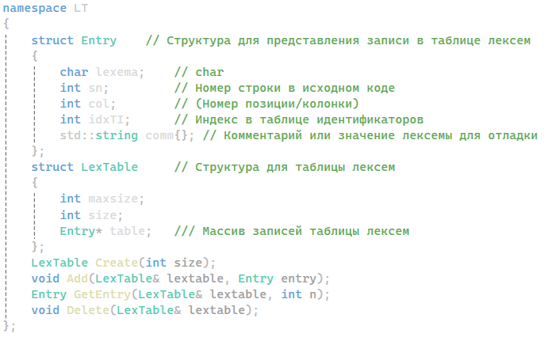
Рисунок 3.3 – Структура таблицы лексем
Таблица идентификаторов предназначена для хранения уникальной информации о всех именованных сущностях программы (переменных, функциях, параметрах) и литералах. Это основной источник данных для семантического анализа и генерации кода. Код C++ со структурой таблицы идентификаторов представлен на рисунке 3.4. Программное представление структуры таблицы идентификаторов представлено в приложении 4.
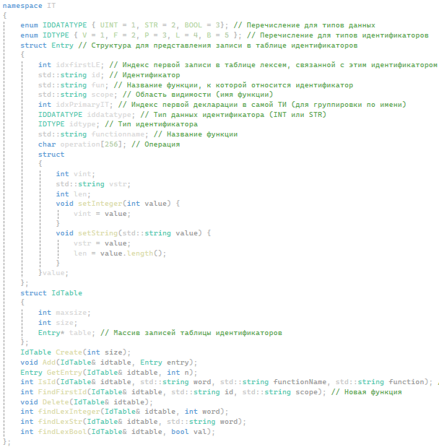
Рисунок 3.4 – Структура таблицы идентификатора

3.6 Структура и перечень сообщений лексического анализатора
Диагностика ошибок на этапе лексического анализа реализована через механизм исключительных ситуаций. При обнаружении во входном потоке символа или последовательности, противоречащей правилам грамматики языка BAS-2025, лексический анализатор прерывает работу и генерирует объект ошибки. Перечень сообщений об ошибках лексического анализатора представлен на рисунке 3.5.

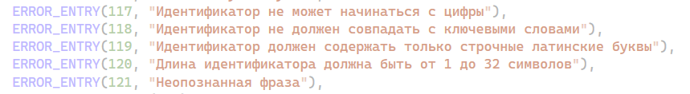
Рисунок 3.5 – Сообщения лексического анализатора
Реализованная система диагностики позволяет точно локализовать место возникновения ошибки, указывая номер строки и позицию неверного символа. Это дает возможность программисту оперативно устранить лексические нарушения в исходном коде перед переходом к следующим этапам трансляции.

3.7 Принцип обработки ошибок
В разработанном лексическом анализаторе реализована стратегия немедленной остановки при обнаружении первой ошибки. Это обусловлено тем, что наличие нераспознанной лексемы делает дальнейший разбор программы непредсказуемым и может привести к каскаду ложных сообщений об ошибках. При обнаружении недопустимого символа или лексемы, не соответствующей ни одной грамматической конструкции (автомату), анализатор прерывает цикл разбора. Генерируется исключительная ситуация. В объект исключения записывается: код ошибки координаты ошибки (номер строки и позиция символа), содержимое ошибочной лексемы. Управление передается в главный модуль, где исключение перехватывается. Информация об ошибке записывается в файл протокола и выводится в консоль пользователя, после чего работа транслятора завершается.

3.8 Параметры лексического анализатора
Функционирование лексического анализатора определяется набором входных данных и внутренних параметров конфигурации. Входные параметры — это исходный текст программы, таблица лексем, таблица идентификаторов.

3.9 Алгоритм лексического анализа
Процесс лексического анализа реализован как последовательное сканирование входного текста. Алгоритм можно представить следующей последовательностью шагов:
1. получение входной структуры IN, очистка таблиц лексем и идентификаторов;
2. входной текст разбивается на отдельные слова (токены) по символам–разделителям (пробел, \n, \t, скобки, знаки операций). Разделители также считаются отдельными токенами;
3. для каждого выделенного токена выполняются следующие действия. Если токен является разделителем или оператором (;, {, +, >), в таблицу лексем заносится соответствующий код. Проверка токена с помощью конечных автоматов для строковых (в кавычках) и числовых литералов. При совпадении – занесение в таблицу лексем (код 'l') и в таблицу идентификаторов. Токен проверяется на совпадение с зарезервированными словами (alloc, cycle и т.д.) с использованием соответствующих FST–автоматов. При успехе – запись кода лексемы (например, 'a', 'c'). Если токен не является ключевым словом, он проверяется на соответствие правилам именования идентификаторов (начинается с буквы, содержит буквы и цифры). При успехе – запись в таблицу лексем (код 'i') и поиск/добавление в таблицу идентификаторов;
4. если токен не прошел ни одну из проверок на шаге 3, генерируется ошибка «Неизвестная лексема» и работа прекращается;
5. после обработки всех токенов работа анализатора успешно завершается.

3.10 Контрольный пример
Результат работы лексического анализатора (таблицы лексем и идентификаторов) представлен в приложении А. Снизу приведен фрагмент части таблицы лексем, демонстрирующее корректность распознавания лексических единиц языка BAS-2025.
Таблица 3.2 – Часть таблицы лексем контрольного примера
№ п/п | Строка | Лексема | Индекс в таблице идентификаторов | Исходный код
1 | 2 | 3 | 4 | 5
0 | 1 | b | – | bool
1 | 1 | r | – | routine
2 | 1 | i | 0 | iseven
3 | 1 | ( | – | (
4 | 1 | w | – | word
5 | 1 | i | 1 | num
6 | 1 | ) | – | )
7 | 2 | { | – | {
8 | 3 | a | – | alloc

Продолжение таблицы 3.2
1 | 2 | 3 | 4 | 5
9 | 3 | b | – | bool
10 | 3 | i | 2 | result
11 | 3 | = | – | =
12 | 3 | ( | – | (
13 | 3 | i | 1 | num
14 | 3 | % | – | %
15 | 3 | l | 3 | 2
16 | 3 | ) | – | )
17 | 3 | & | – | &
18 | 3 | l | 4 | 0
19 | 3 | ; | – | ;
20 | 4 | y | – | yield
21 | 4 | i | 2 | result
22 | 4 | ; | – | ;
23 | 5 | } | – | }
24 | 5 | ; | – | ;

Как видно из таблицы 3.2, каждой лексической единице исходного кода был сопоставлен соответствующий однобайтовый код внутреннего представления. Разделители, такие как скобки и точки с запятой, также были учтены и заняли свои позиции в потоке токенов. Корректность заполнения полей sn (номер строки) и idxTI (индекс идентификатора) гарантирует возможность точной диагностики ошибок и правильной генерации кода на последующих этапах работы транслятора.

4. Разработка синтаксического анализатора

4.1 Структура синтаксического анализатора
Синтаксический анализатор: часть компилятора, выполняющая синтаксический анализ, то есть исходный код проверяется на соответствие правилам грамматики. Входной информацией для синтаксического анализа является таблица лексем и таблица идентификаторов. Выходной информацией – дерево разбора. Описание структуры синтаксического анализатора языка представлено на рисунке 4.1.
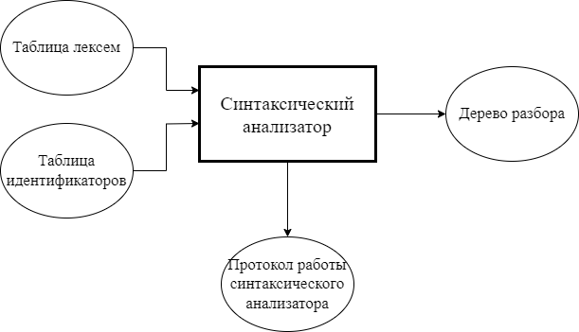
Рисунок 4.1 – Структура синтаксического анализатора
Данная схема отражает архитектуру, необходимую для реализации синтаксического анализа на основе автомата с магазинной памятью (МП–автомата). Взаимодействие представленных компонентов позволяет последовательно обрабатывать цепочку входных лексем и сверять их с правилами контекстно–свободной грамматики, выявляя структурные нарушения в коде программы.

4.2 Контекстно–свободная грамматика, описывающая синтаксис
В синтаксическом анализаторе транслятора языка BAS-2025 используется контекстно–свободная грамматика , где:
- T – множество терминальных символов;
- N – множество нетерминальных символов;
- P – множество правил языка;
- S – начальный символ грамматики, являющийся нетерминалом.
Эта грамматика имеет нормальную форму Грейбах, т.к. она не леворекурсивная (не содержит леворекурсивных правил). Программное описание правил языка BAS-2025 представлено в приложении Б внутри структуры грамматики Грейбах. Перечень правил, составляющих грамматику языка, и описание нетерминальных символов BAS-2025 представлены ниже в таблице 4.1.
Таблица 4.1 – Таблица правил переходов нетерминальных символов
Нетерминал | Правила | Описание правила
S | S –>tri(F){N};S  S –> wri(F){N};S  S –> bri(F){N};S  S –> m{N}; | Стартовые правила. Описывают общую структуру программы: последовательность объявления функций (routine) типов text, word, bool и обязательную главную функцию main.
N | N –>aDN | aD  N –> cLN | cL  N –> ?CN | ?C  N –> i=E;N | i=E;  N –> pE;N | pE;  N –> yE;N | yE; | Инструкции. Описывает последовательность операторов внутри блока кода: объявление переменных (alloc), циклы (cycle), условия (when), присваивание, вывод (display), возврат (yield).
D | D –> ti=E; | wi=E; | bi=E;  D –> ti; | wi; | bi; | Объявление. Правила объявления переменных типов text, word, bool с инициализацией или без неё.
L | L –> (E){N} | Цикл. Структура цикла cycle: условие в скобках и тело цикла в фигурных скобках.
C | C –> (E){N}:?C  C –> (E){N}:{N}  C –> (E){N} | Условие. Структура условного оператора when: условие, блок istrue и опциональный блок otherwise (вложенный или конечный).
E | E –> i(W)M | i()M  E –> (E)M  E –> iM | lM  E –> i(W) | i()  E –> (E) | i | l | Выражение. Описывает структуру арифметических и логических выражений. Операндами могут быть идентификаторы, литералы, вызовы функций или выражения в скобках.
M | M –> +EM | –EM | *EM | /EM | %EM  M –> &EM | !EM | >EM | <EM | @EM | #EM  M –> +E | ... | #E | Операции. Описывает продолжение выражения с использованием арифметических операторов и операторов сравнения (рекурсивный спуск).
F | F –> ti,F | wi,F | bi,F  F –> ti | wi | bi | Параметры. Описывает список формальных параметров при объявлении функции (тип и имя, разделенные запятыми).

Продолжение таблицы 4.1
1 | 2 | 3
W | W –> i,W | l,W  W –> i | l | Аргументы. Описывает список фактических параметров (аргументов) при вызове функции.
Описанная контекстно–свободная грамматика однозначно задает синтаксис языка BAS-2025. Приведение правил к виду, где в правой части первым стоит терминальный символ (форма Грейбах), позволяет использовать детерминированный алгоритм разбора входной строки с использованием стековой памяти.

4.3 Построение конечного магазинного автомата
Конечный автомат с магазинной памятью представляет собой семерку, описание которой представлено в таблице 4.2.
Таблица 4.2 – Описание компонентов магазинного автомата
Компонента | Определение | Описание
1 | 2 | 3
 | Множество состояний автомата | Состояние автомата представляет из себя структуру, содержащую позицию на входной ленте, номера текущего правила и цепочки и стек автомата
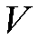 | Алфавит входных символов | Алфавит является множеством терминальных и нетерминальных символов.
 | Алфавит специальных магазинных символов | Алфавит магазинных символов содержит стартовый символ и маркер дна стека
 | Функция переходов автомата | Функция представляет из себя множество правил грамматики.
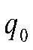 | Начальное состояние автомата | Состояние, которое приобретает автомат в начале своей работы. Представляется в виде стартового правила грамматики (нетерминальный символ S)
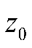 | Начальное состояние магазина автомата | Символ маркера дна стека ($)

Продолжение таблицы 4.2
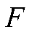 | Множество конечных состояний | Конечные состояние заставляют автомат прекратить свою работу. Конечным состоянием является пустой магазин автомата и совпадение позиции на входной ленте автомата с размером ленты
Если на вершине стека находится нетерминальный символ A, автомат ищет в таблице правил подходящее правило A→aβ, где a совпадает с текущим символом на входной ленте. Если правило найдено: нетерминал A удаляется из стека, а цепочка β помещается в стек в обратном порядке. Текущее состояние сохраняется для возможности возврата. Если правило не найдено: происходит откат к предыдущему сохраненному состоянию (возврат) для выбора альтернативной цепочки. Если на вершине стека находится терминальный символ a, он сравнивается с текущим символом входной ленты. Если символы совпадают: оба символа «гасятся» (удаляются из стека и происходит сдвиг по ленте). Если не совпадают: фиксируется локальная ошибка, инициирующая процедуру возврата. Анализ считается успешным (LENTA_END), если стек пуст (остался только маркер дна), а вся входная лента прочитана. В противном случае фиксируется синтаксическая ошибка (NS_NORULE или NS_ERROR).

4.4 Основные структуры данных
Программная реализация синтаксического анализатора базируется на двух группах структур данных: структуры грамматики (предназначены для хранения правил контекстно–свободной грамматики в нормальной форме Грейбах, они инициализируются статически и служат базой знаний для автомата) и структуры автомат (описывают текущее состояние МП–автомата, стек, входную ленту и механизм сохранения состояний для реализации возврата). Данные структуры представлены в приложении Б.

Описание алгоритма синтаксического разбора
Принцип работы автомата, следующий:
1. в магазин записывается стартовый символ;
2. на основе полученных ранее таблиц формируется входная лента;
3. запускается автомат;
4. выбирается цепочка, соответствующая нетерминальному символу, записывается в магазин в обратном порядке;
5. если терминалы в стеке и в ленте совпадают, то данный терминал удаляется из ленты и стека. Иначе возвращаемся в предыдущее со–храненное состояние и выбираем другую цепочку нетерминала;
6. если в магазине встретился нетерминал, переходим к пункту 4;
7. если наш символ достиг дна стека, и лента в этот момент пуста, то синтаксический анализ выполнен успешно. Иначе генерируется исключение.

4.6 Структура и перечень сообщений синтаксического анализатора
Перечень сообщений синтаксического анализатора, которые можно получить, представлен на рисунке 4.2.
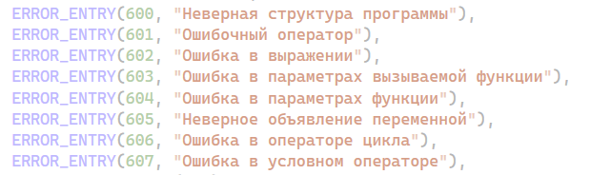
Рисунок 4.2 – Сообщения синтаксического анализатора
Система диагностики охватывает широкий спектр возможных нарушений синтаксиса, включая ошибки в глобальной структуре программы (код 600), некорректное использование операторов (код 601), ошибки при построении арифметических выражений (код 602), а также нарушения в синтаксисе вызовов функций (код 603) и управляющих конструкций (коды 606–607). Важной особенностью работы синтаксического анализатора является то, что при возникновении первой ошибки процесс трансляции немедленно прекращается. Это обусловлено тем, что нарушение структуры программы делает дальнейший анализ кода непредсказуемым и может привести к появлению множества ложных сообщений об ошибках, не связанных с реальными проблемами в коде.

4.7 Параметры синтаксического анализатора и режимы его работы
Входной информацией для синтаксического анализатора является таблица лексем и идентификаторов, полученные на этапе лексического анализа, а также правила контекстно–свободной грамматики в форме Грейбах. Результатами работы являются трассировка процесса анализа таблицы лексем и последовательность примененных правил разбора, которые фиксируются в файле протокола текущего этапа.

4.8 Принцип обработки ошибок
Синтаксический анализ осуществляется путем последовательной обработки входной цепочки лексем вплоть до её завершения. При выявлении несоответствий грамматике формируются диагностические сообщения. Процесс анализа прекращается досрочно, если количество обнаруженных ошибок превышает установленный лимит (три ошибки).

4.9 Контрольный пример
Пример разбора синтаксическим анализатором исходного кода на языке BAS-2025 представлен в приложении Б. Дерево разбора исходного кода представлено в приложении Б. Ниже на рисунке 4.3 представлен фрагмент протокола синтаксического разбора для начальной части программы – объявления функции iseven. Данный фрагмент демонстрирует, как автомат распознает структуру функции, параметры, объявление переменных и возврат значения.
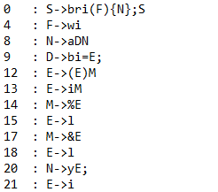
Рисунок 4.3 – Фрагмент протокола синтаксического разбора
На начальном этапе (строка 0) применяется правило S -> bri(F){N};S. Это составное правило, которое однозначно определяет структуру объявления функции логического типа (bool routine). Терминалы b, r, i соответствуют лексемам bool, routine и идентификатору имени функции. Особый интерес представляет разбор тела функции, который начинается с нетерминала N (строка 8). Применяя правило N -> aDN, автомат распознает ключевое слово alloc (a) и переходит к разбору декларации переменной (нетерминал D). В строке 9 выбрано правило D -> bi=E;, что соответствует объявлению логической переменной с инициализацией (bool result = ...). Наиболее сложной частью является разбор арифметико-логического выражения (num % 2) & 0. В протоколе это отражено в строках с 12 по 18. Механизм рекурсивного спуска, заложенный в грамматику, позволяет корректно обработать приоритет операций. Сначала выделяется выражение в скобках (правило E -> (E)M в строке 12). Внутри скобок распознается операция взятия остатка % (нетерминал M в строке 14). После закрытия скобок обрабатывается операция сравнения (&), представленная правилом M -> &E в строке 17. Завершается разбор тела функции инструкцией возврата значения. В строке 20 автомат применяет правило N -> yE;, где y соответствует ключевому слову yield.

5. Разработка семантического анализатора

5.1 Структура семантического анализатора
Входными данными для семантического анализатора служат результаты работы лексического и синтаксического модулей: таблицы лексем и идентификаторов, а также дерево разбора. Основная задача данного этапа – последовательное выявление семантических ошибок. При этом ряд проверок, таких как контроль уникальности точки входа и предварительного объявления переменных, выполняется еще на стадии лексического анализа. Структура семантического анализатора, работающего последовательно, приведена на рисунке 5.1.
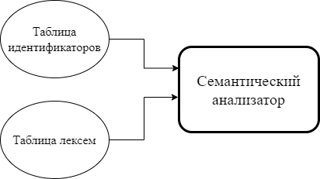

Рисунок 5.1 – Структура семантического анализатора
На вход семантического анализатора подается таблица лексем и таблица идентификаторов, что и показано на рисунке 5.1.

5.2 Функции семантического анализатора
Семантический анализ в трансляторе языка BAS-2025 выделен в отдельную фазу, которая выполняется после успешного завершения лексического и синтаксического анализа. Однако часть проверок, традиционно относящихся к семантике (например, длина идентификатора или корректность литералов), выполняется на ранних этапах для оптимизации процесса. Функция analyzeExpressionType сканирует цепочку лексем, составляющих выражение, начиная с заданной позиции. Она определяет результирующий тип данных выражения на основе типов операндов и операций. Входные данные: pos (текущая позиция в таблице лексем), lextable (таблица лексем), idtable (таблица идентификаторов), in (структура исходного текста). Выходные данные: структура ExprResult, содержащая type (вычисленный тип данных (UINT, STR, BOOL) isLiteral (флаг литерала), intValue (значение). Функция semanticAnalize осуществляет последовательный проход по всей таблице лексем, отслеживая текущую область видимости (scope) и контекст выполнения. Входные данные: lextable (заполненная таблица лексем), idtable (заполненная таблица идентификаторов), in (исходный текст), log (объект для записи протокола). Выходные данные: bool (true – ошибок не обнаружено, можно переходить к генерации кода, false (через исключение) – найдены семантические ошибки). Реализованные функции обеспечивают полный контроль семантической корректности программы, предотвращая генерацию заведомо неработоспособного ассемблерного кода и обеспечивая безопасность типов данных в языке BAS-2025.

5.3 Структура и перечень сообщений семантического анализатора
Сообщения, формируемые семантическим анализатором, представлены на рисунке 5.2.
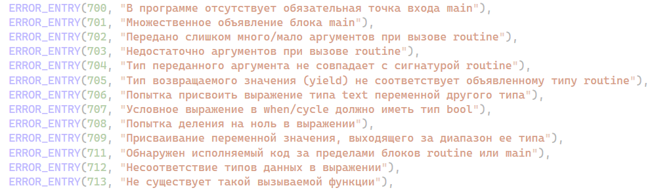
Рисунок 5.2 – Перечень сообщений семантического анализатора
Разработанная система семантической диагностики покрывает основные классы логических ошибок, характерных для статически типизированных языков. Благодаря точному указанию места ошибки и информативным текстовым сообщениям, она существенно упрощает процесс отладки программ на языке BAS-2025, предотвращая генерацию некорректного ассемблерного кода и возможные сбои на этапе выполнения.

5.4 Принцип обработки ошибок
При обнаружении семантической ошибки (такой как несоответствие типов в выражении, неверное количество аргументов функции или нарушение области видимости) работа семантического анализатора немедленно прерывается. Механизм обработки ошибок реализован через генерацию исключений, содержащих информацию о типе ошибки и месте её возникновения. Сообщение об ошибке, включающее ее идентификатор, текстовое описание, номер строки и позицию в коде, выводится в командную строку и фиксируется в файле протокола.
В текущей реализации установлен строгий лимит на количество ошибок: анализ останавливается после первой найденной ошибки. Продолжение работы анализатора и переход к следующим этапам трансляции (построению польской записи и генерации кода) в случае обнаружения семантических нарушений не предусмотрены.

5.5 Контрольный пример
Соответствие примеров некоторых ошибок в исходном коде и диагностических сообщений об ошибках приведено в таблице 5.1.
Таблица 5.1 – Примеры диагностики ошибок
Исходный код | Текст сообщения
main()  {  word result;  result = 'error';  yield result;  }; | Ошибка 706: Попытка присвоить выражение типа text переменной другого типа  Строка 4 позиция 12  Ошибка в строке: result = 'error';
main()  {  text buffer;  buffer = uitostring('text');  display buffer;  }; | Ошибка 704: Тип переданного аргумента не совпадает с сигнатурой routine  Строка 4 позиция 14  Ошибка в строке: buffer = uitostring('text');
word routine calc()  {  word a;  a = 10;  yield true;  };  main()  {  word res;  res = calc();  }; | Ошибка 705: Тип возвращаемого значения (yield) не соответствует объявленному типу routine  Строка 5 позиция 5  Ошибка в строке: yield true;
Результаты тестирования подтверждают, что семантический анализатор корректно идентифицирует нарушения правил типизации и сигнатур функций, прерывая процесс трансляции и выдавая информативные сообщения об ошибках с указанием их местоположения.

6. Преобразование выражений

6.1 Выражения, допускаемые языком
В языке программирования BAS-2025 реализована поддержка двух типов выражений: арифметических (для работы с целочисленными типами данных) и условных (логических). Арифметические выражения могут включать литералы, идентификаторы переменных и вызовы функций в качестве операндов. Поддерживается следующий набор операций: +, –, *, /, %, (). Условные выражения используются для организации ветвлений и циклов. Они строятся на основе арифметических выражений с обязательным использованием операций сравнения. В языке BAS-2025 приняты следующие обозначения для операций сравнения: >, <, !, @, #, &. Порядок вычисления значений в выражениях определяется приоритетом операций. Операции с более высоким приоритетом выполняются раньше. Если операции имеют одинаковый приоритет, они выполняются слева направо. Распределение приоритетов арифметических операций, операций сравнения и ключевых слов представлено в таблице 6.1 (где 1 – наивысший приоритет).
Таблица 6.1 – Приоритет операций в языке BAS-2025
Приоритет | Операция
1 | ( )
2 | *
2 | /
2 | %
3 | +
3 | –
4 | >
4 | <
4 | @
4 | #
4 | &
4 | !
5 | =
5 | yield
5 | display
6 | ,
В таблице 6.1. представлен приоритет операций. Самый высокий приоритет имеет значение – 1, самый низкий – 6.

6.2 Польская запись и принцип её построения
Выражения в языке BAS-2025 преобразовываются к обратной польской записи. Польская запись – это форма записи математических и логических выражений, в которой знаки операций расположены после своих операндов (постфиксная запись). Главное преимущество такой записи заключается в отсутствии необходимости использования скобок для задания приоритета операций и удобстве вычисления выражения стековым методом. Алгоритм построения обратной польской записи (алгоритм Дейкстры):
- исходная строка: выражение;
- результирующая строка: польская запись;
- стек: пустой;
- исходная строка просматривается слева направо;
- операнды переносятся в результирующую строку;
- операция записывается в стек, если стек пуст;
- операция выталкивает все операции с большим или равным приоритетом в результирующую строку;
- отрывающая скобка помещается в стек;
- закрывающая скобка выталкивает все операции до открывающей скобки, после чего обе скобки уничтожаются.

6.3 Программная реализация обработки выражений
Реализация алгоритма преобразования выражений в обратную польскую запись (ОПЗ) выполнена в пространстве имен Polish. Основной функционал сосредоточен в функции PolishNotation, которая реализует алгоритм «сортировочной станции» Дейкстры, адаптированный под особенности языка BAS-2025, в частности, для обработки вызовов функций. Программная реализация алгоритма преобразования выражений к польской записи представлена в приложении В.

6.4 Контрольный пример
В данном разделе приведен фрагмент протокола работы транслятора, демонстрирующий результаты преобразования выражений в обратную польскую запись (ОПЗ). Для наглядности результаты сгруппированы парами: исходное инфиксное выражение и полученная постфиксная запись. В таблице 6.2 приведен пример преобразования выражения в обратную польскую запись.
Таблица 6.2 – Пример преобразования выражения в обратную польскую запись
Исходная строка | Результирующая строка
result = 2 + 2 * 2 | 2 2 2 * +
val = (x + y) / 10 | x y + 10 /
buffer = uitostring(result) | result uitostring $1
when (a + 5 > b) | a 5 + b >
В приложении В приведена изменённая таблица лексем, отображающая результаты преобразования выражений в польский формат.

7. Генерация кода

7.1 Структура генератора кода
Генерация объектного кода – это перевод компилятором внутреннего представления исходной программы в цепочку символов выходного языка. В трансляторе языка BAS-2025 генератор кода реализован в пространстве имен Generation. Он принимает на вход таблицы лексем и идентификаторов. Процесс генерации представляет собой последовательный проход по таблице лексем и формирование соответствующих директив и инструкций ассемблера в выходной поток. Структура генератора кода отображена на рисунке 7.1.
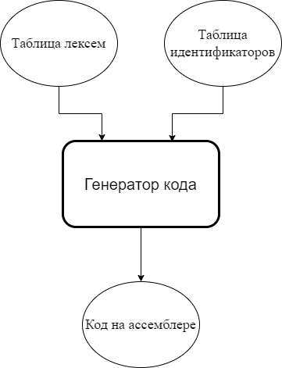
Рисунок 7.1 Структура генератора кода

7.2 Представление типов данных в оперативной памяти
В процессе трансляции языка BAS-2025 в код ассемблера важным этапом является отображение высокоуровневых типов данных на физическую модель памяти процессора. В сегменте констант размещаются строковые литералы (тип text), встречающиеся в коде программы. Сегмент данных используется для хранения глобальных переменных. Все глобальные переменные языка BAS-2025, независимо от их типа (word, bool, text), в сгенерированном коде объявляются как 32–битные двойные слова (dd или DWORD). Локальные переменные функций (routine) и главной процедуры (main) размещаются в стеке. В языке BAS-2025 определено три базовых типа данных: word (целое беззнаковое), text (строка) и bool (логическое значение). В целевом языке ассемблера MASM для 32–битной архитектуры все эти типы унифицированы до размера двойного слова (DWORD), однако их семантика и способ хранения значений различаются. В таблице 7.1 представлено соответствие типов данных.
Таблица 7.1 – Соответствия типов языков BAS-2025 и Ассемблер
Тип данных BAS-2025 | Тип данных MASM | Пояснение
word | DWORD | Хранит целочисленный тип данных со знаком.
bool | DWORD | Хранит значение 1 (true) или 0 (false).
text | DWORD | Хранит указатель (адрес) на начало нуль–терминированной последовательности байтов (db).
Таким образом, генератор кода работает с уже верифицированными данными, просто транслируя их в машинные слова

7.3 Статическая библиотека
Для обеспечения работы стандартных функций языка BAS-2025 (таких как ввод–вывод и генерация случайных чисел) используется пользовательская статическая библиотека StaticLibrary. Она разработана на языке C++ с использованием Windows API (функции GetTickCount64, WriteConsoleA) для обеспечения независимости от стандартных библиотек C/C++ (CRT) в целевом коде. Функции статической библиотеки описаны в таблице 7.2.
Таблица 7.2 – Функции статической библиотеки
Имя функции | Аргументы | Тип возврата | Описание
random | Нет | unsigned int | Генерирует псевдослучайное беззнаковое целое число в диапазоне [0, 65535]. Использует линейный конгруэнтный метод, инициализируемый системным временем.
uitostring | unsigned int | char* | Выполняет конвертацию беззнакового целого числа в строку. Использует внутренний статический буфер. Возвращает указатель на начало строки.
printints | unsigned int | void | Выводит целое число в стандартный поток вывода (консоль), сопровождая его символами переноса строки (\r\n). Внутри использует uitostring.
printstr | char* | void | Выводит нуль–терминированную строку в консоль, добавляя перенос строки.
printbool | unsigned int | void | Выводит текстовое представление логического значения: строку "true", если аргумент не равен 0, и "false" в противном случае.
Таким образом, выбранная модель представления данных обеспечивает полную совместимость с 32-битной архитектурой x86.

7.4 Особенности алгоритма генерации кода
Алгоритм генерации кода в трансляторе BAS-2025 базируется на последовательной обработке таблицы лексем, предварительно преобразованной в обратную польскую запись (ОПЗ). Генерация осуществляется за один проход, формируя структуру ассемблерного файла «сверху вниз» (директивы → константы → данные → код). Поскольку выражения представлены в ОПЗ, генератор использует аппаратный стек процессора x86 (push, pop) для выполнения арифметических и логических операций. Результат вычисления всегда остается на вершине стека. Для корректной генерации вложенных условных операторов (when) и циклов (cycle) используется вспомогательный стек меток (labelStack). При входе в блок генерируются уникальные метки, которые помещаются в стек, а при выходе (на закрывающей скобке) извлекаются для формирования переходов. Для предотвращения конфликтов имен пользовательских переменных с зарезервированными словами ассемблера (например, eax, count, data), ко всем пользовательским идентификаторам автоматически добавляется префикс user. Генератор распознает специальный лексему вызова (сформированную на этапе польской записи), корректно передавая аргументы через стек и используя инструкцию call. Все переменные (числа, логические, указатели на строки) обрабатываются как 4–байтовые знаковые или беззнаковые целые (DWORD), что упрощает генерацию инструкций пересылки данных. В языке BAS-2025 генерация кода строится на основе таблиц лексем и идентификаторов. Общая схема работы генератора кода представлена на рисунке 7.2.
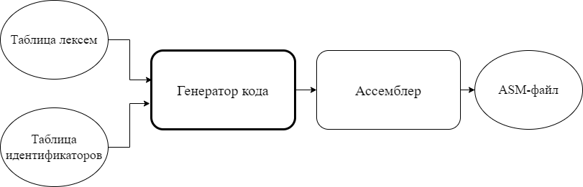

Рисунок 7.2 – Структура генератора кода
На вход генератору кода поступают таблицы лексем и идентификаторов исходного код программы на языке BAS-2025. Результаты работы генератора кода выводятся в файл с расширением .asm. Весь функционал генерации инкапсулирован в пространстве имен Generation. Описание основных функций приведено в таблице 7.3.
Таблица 7.3 – Функции модуля генерации кода
Имя функции | Назначение
1 | 2

Продолжение таблицы 7.3
CodeGeneration | Управляющая функция. Создает выходной файл, и последовательно вызывает функции генерации секций (Head, ConstSection, DataSection, CodeSection).
Head | Формирует начало ASM–файла: директивы архитектуры, подключение библиотек (kernel32, libucrt, StaticLibrary) и прототипы внешних функций.
ConstSection | Проходит по таблице идентификаторов, находит строковые литералы (IT::L и тип STR) и записывает их в сегмент .const.
DataSection | Проходит по таблице идентификаторов, находит глобальные переменные и объявляет их в сегменте .data, инициализируя нулем.
CodeSection | Основная логика генератора. Проходит по таблице лексем, транслируя конструкции языка (функции, циклы, условия) в инструкции ассемблера. Управляет стеком меток для переходов.
GenExpression | Генерирует код для вычисления выражений. Обрабатывает арифметические (add, sub, imul, idiv) и логические (cmp, set*) операции, работая с аппаратным стеком.
MakeName | Выполняет манглинг имен: добавляет префикс user_ к идентификаторам, оставляя имена системных функций (random, uitostring) без изменений.
GetOperand | Подготавливает операнд для инструкции ассемблера: для переменных возвращает имя, для строковых литералов и функций – адрес (offset ...), для числовых литералов – значение.
Таким образом, работа генератора сводится к последовательному вызову описанных функций, что обеспечивает формирование синтаксически верного ассемблерного кода.

Входные параметры, управляющие генерацией кода
Работа генератора кода в трансляторе BAS-2025 зависит от двух групп входных данных: внутренних структур данных, сформированных на предыдущих этапах трансляции, и внешних управляющих ключей командной строки. Основными данными для функции генерации являются таблица лексем, которая содержит выражения, преобразованные в обратную польскую запись (ОПЗ). Это критически важно, так как алгоритм генерации выражений полагается на стековый порядок вычислений. А также таблица идентификаторов содержит информацию о типах данных, именах переменных, значениях литералов и областях видимости. Эта информация используется для генерации секций .const и .data, а также для типизации операндов в секции кода. Управление выводом результатов генерации осуществляется через параметры командной строки, обрабатываемые модулем Parm: параметр “–out” определяет путь и имя выходного файла, в который будет записан сгенерированный ассемблерный код

7.6 Контрольный пример
Результат генерации ассемблерного кода на основе контрольного примера из приложения А приведен в приложении Г. Результат работы контрольного примера приведён на листинге 7.1.
true
16
25
true
2
30
BAS-2025
BAS-2025
BAS-2025
BAS-2025
40161
16
255
40

Листинг 7.1 – Результат работы программы на языке BAS-2025
Таким образом, контрольный пример доказывает полную работоспособность разработанного транслятора. Идентичность фактического вывода программы и эталонных значений подтверждает, что все
этапы трансляции — от лексического анализа до генерации объектного
кода — реализованы верно и функционируют как единая система.

8. Тестирование транслятора

8.1 Общие положения
Основной принцип тестирования – максимальное покрытие функциональности языка и потенциальных ошибок. Это означает, что для каждой конструкции языка BAS-2025 (объявление переменных, операторы, вызовы функций, управляющие конструкции) должны существовать тесты, проверяющие ее как в корректном, так и в некорректном виде. В текущей реализации транслятора используется стратегия "fail–fast": при первой же ошибке трансляция останавливается. Сообщение содержит (код ошибки (числовой идентификатор, определенный в Error.h)), тип ошибки (лексическая, синтаксическая или семантическая), текстовое описание ошибки, местоположение ошибки в исходном коде (номер строки и позиция в строке). Информация об ошибке записывается как в стандартный поток вывода (консоль), так и в файл протокола (.log), имя которого указывается в параметрах командной строки.

8.2 Результаты тестирования
Результаты тестирования сгруппированы по этапам трансляции. В таблицах 8.1 (тестирование лексического анализатора), 8.2 (тестирование синтаксического анализатора), 8.3 (тестирование семантического анализатора) представлены фрагменты исходного кода, содержащие ошибку, и соответствующие диагностические сообщения, выданные компилятором.
Таблица 8.1 – Тестирование лексического анализатора
Исходный код | Диагностическое сообщение
main() {  display 'NumЙber';  yield 0; } | Ошибка 111: Недопустимый символ в исходном файле (–in)  Строка 2 позиция 15  Ошибка в строке: display 'NumРTber';
main() { alloc word verylongidentififsdfsdfernameasasasasa = 2; } | Ошибка 123: Длина идентификатора должна быть от 1 до 32 символов  Строка 1 позиция 15  Ошибка в строке: verylongidentififsdfsdfernameasasasasa
main() { alloc text x = '123; } | Ошибка 121: Неопознанная фраза
Результаты, приведенные в таблице 8.1, подтверждают корректность работы лексического анализатора. Модуль успешно распознает и отсеивает недопустимые символы, не входящие в алфавит языка BAS-2025 (Ошибка 111), контролирует соблюдение ограничений на длину идентификаторов (Ошибка 123), а также выявляет незавершенные строковые литералы (Ошибка 121). При обнаружении любой из перечисленных ошибок процесс трансляции немедленно прерывается, что предотвращает передачу некорректных данных на вход синтаксического анализатора.
Таблица 8.2 – Тестирование синтаксического анализатора
Исходный код | Диагностическое сообщение
alloc word x = 5;  main { yield 1; }; | 600: строка 1,Неверная структура программы
main {alloc word a = 2;unknown a;}; | 601: строка 1,Ошибочный оператор
main { alloc word a = 2 + ; yield 1;}; | 602: строка 1,Ошибка в выражении
main {alloc word s = func( , 2);  yield 1;}; | 603: строка 1,Ошибка в параметрах вызываемой функции
word routine func(word, word y) { alloc word s = 1; yeild s; }; | 604: строка 1,Ошибка в параметрах функции
main { alloc word = 5;}; | 606: строка 1,Неверное объявление переменной
main { cycle i < 10 i = i + 1;}; | 607: строка 1,Ошибка в операторе цикла
main { when a > b { } otherwise;}; | 608: строка 1,Ошибка в условном операторе
Анализ данных таблицы 8.2 показывает, что синтаксический анализатор, реализованный на основе автомата с магазинной памятью, корректно верифицирует структуру программы. Тесты демонстрируют способность анализатора выявлять нарушения грамматики языка, такие как: некорректная структура выражений (пропущенные операнды), ошибки в объявлении и вызове функций, а также нарушение синтаксиса управляющих конструкций (циклов и условных переходов). Диагностические сообщения содержат точные координаты ошибок, что позволяет однозначно локализовать место синтаксического сбоя.
Таблица 8.3 – Тестирование семантического анализатора
Исходный код | Текст сообщения
1 | 2
word routine func() yield 0; | Ошибка 700: В программе отсутствует обязательная точка входа main  Строка –1 позиция –1
main(){alloc word a; yield a;};  main(){alloc word b; yield b;}; | Ошибка 701: Множественное объявление блока main  Строка 2 позиция 1
main(){uitostring(10, 20); yield 3}; | Ошибка 702: Передано слишком много/мало аргументов при вызове routine  Строка 1 позиция 8  Ошибка в строке: main(){uitostring(10, 20); yield 3};
Продолжение таблицы 8.3
1 | 2
word routine sum(word a, word b) { yield a + b; }; main() { sum(10);} | Ошибка 703: Недостаточно аргументов при вызове routine
main(){ when (10 + 5){display 'hi';}; | Ошибка 707: Условное выражение в when/cycle должно иметь тип bool  Строка 1 позиция 8  Ошибка в строке: main(){when (10 + 5){display 'hi';};
main(){ alloc word a;a = 100 / 0;}; | Ошибка 708: Попытка деления на ноль в выражении  Строка 1 позиция 29  Ошибка в строке: main(){alloc word a;a = 100 / 0;};
main(){alloc word a;a = 70000;}; | Ошибка 709: Присваивание переменной значения, выходящего за диапазон ее типа  Строка 1 позиция 25  Ошибка в строке: main(){alloc word a;a = 70000;};
word global = 5;  main(){display global;}; | Ошибка 711: Обнаружен исполняемый код за пределами блоков routine или main  Строка 1 позиция 13  Ошибка в строке: word global = 5;
main(){word a;a = 5 + 'text';}; | Ошибка 712: Несоответствие типов данных в выражении  Строка 1 позиция 29  Ошибка в строке: main(){word a;a = 5 + 'text';};
main(){unknown_func();}; | Ошибка 713: Не существует такой вызываемой функции  Строка 1 позиция 8  Ошибка в строке: main(){unknown_func();};
Результаты тестирования, представленные в таблице 8.3, демонстрируют эффективность работы семантического анализатора. Система успешно контролирует соблюдение правил строгой типизации (выявляя несовместимость типов в выражениях и присваиваниях), проверяет корректность вызовов функций (соответствие количества и типов аргументов), а также отслеживает нарушения областей видимости и целостности программы (наличие и единственность точки входа main). Дополнительные проверки, такие как контроль деления на ноль и переполнения диапазонов значений, обеспечивают защиту от ошибок времени выполнения.

Заключение
В ходе выполнения курсового проекта была достигнута основная цель – разработан и программно реализован компилятор для учебного языка программирования BAS-2025. Проект позволил на практике освоить принципы построения трансляторов, изучить внутреннюю логику работы языков программирования и закрепить навыки разработки системного программного обеспечения. В результате работы был создан функционирующий транслятор, осуществляющий полный цикл обработки исходного кода: от чтения файла до генерации исполняемого модуля. Процесс разработки включал реализацию следующих этапов:
- реализована система конечных автоматов для разбиения исходного текста на лексемы и первичной проверки корректности идентификаторов и литералов;
- разработан синтаксический анализатор на основе автомата с магазинной памятью (МП–автомат), работающего с контекстно–свободной грамматикой в форме Грейбах. Реализован механизм восстановления после ошибок;
- роздан модуль семантического контроля, обеспечивающий проверку строгой типизации, областей видимости идентификаторов, сигнатур функций и корректности возвращаемых значений;
- реализовано преобразование арифметических и логических выражений в обратную польскую запись и последующая генерация инструкций на языке ассемблера (MASM), с поддержкой вызова функций и работы с памятью;
Окончательная версия языка BAS-2025 включает:
- поддержка 3 фундаментальных типов данных: word, text, bool;
- реализация 5 арифметических операторов и 6 операций сравнения для вычисления выражений и управления логикой программы;
- поддержка операции вывода данных в консоль (display) и возврата значений из функций (yield);
- возможность вызова функций стандартной библиотеки (генерация случайных чисел, конвертация типов);
- объем программного кода составляет более 5000 строк на языке C++;
- лексический анализатор базируется на 36 конечном автомате;
- синтаксический анализатор оперирует 68 цепочками правил грамматики;
- система диагностики способна идентифицировать и корректно обработать 36 различных типов ошибок;
- реализована обработка 3 входных параметров командной строки для управления потоками ввода, вывода и протоколирования.4 типа данных.
Выполнение курсового проекта способствовало углубленному изучению языков C++ и ассемблера, а также пониманию низкоуровневых процессов взаимодействия программ с оперативной памятью и процессором.

Список использованных источников
1. Курс лекций по КПО Наркевич А.С
2. Грис Д. Конструирование компиляторов для цифровых вычислительных машин.: Пер. с англ. – М.: Мир, 1975.
3. Костельцев А. В. Построение интерпретаторов и компиляторов. СПб: Наука и Техника, 2001. – 224 стр. с ил.
4. Пратт Т. Языки программирования: разработка и реализация. Пер. с англ. – М.: Мир, 1979.
5. Хантер Р. Проектирование и конструирование компиляторов/ Пер. с англ.: Предисл. В. М. Савинкова. – М.: Финансы и статистика, 1984. – 232 с., ил.
6. Хендрикс Д. Компилятор языка Си для микроЭВМ: Пер. с англ. – М.: радио и связь, 1989. – 240 с.: ил.

Приложение А
bool routine iseven(word num)
{
alloc bool result = (num % 2) & 0;
yield result;
};

word routine power(word base, word exp)
{
alloc word result = 1;
alloc word i = 1;
cycle (i < exp)
{
result = result * base;
i = i + 1;
}
yield result;
};

text routine repeat(text phrase, word count)
{
alloc text result = '';
alloc word index = 1;
cycle (index @ count)
{
result = phrase;
display result;
index = index + 1;
}
yield result;
};

main
{
alloc word a = 2;
alloc word b = 0x8;
alloc word c;
alloc text greeting;
alloc bool booltrue = true;
alloc bool boolfalse = false;

alloc bool testbool = iseven(10);
display testbool;

c = power(2, 5);
display c;

alloc word numone = 15;
alloc word numtwo = 25;

when (numone # numtwo)
{
display numone;
}
otherwise
{
display numtwo;
}

alloc word x = 20;
alloc word y = 6;

alloc bool is_not_equal = x ! y;
display is_not_equal;

alloc word example = (x % 2 + (y / 2) – 2) * 2;
display example;

alloc word hexvalue = 0x1a;
alloc word hexsum = hexvalue + 0x4;
display hexsum;

greeting = repeat('BAS-2025', 3);
display greeting;

alloc word randomval = random();
display randomval;

alloc text numbertext = uitostring(c);
display numbertext;

alloc text hextext = uitostring(0xff);
display hextext;

alloc word complex = (0x10 + 5) * 2 – 8 / 4 % 3;
display complex;

yield 0;
}
Листинг 1 – Исходный код на языке BAS-2025

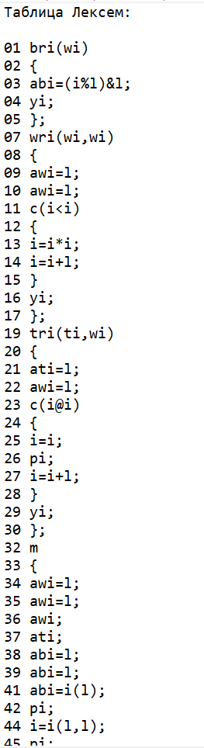
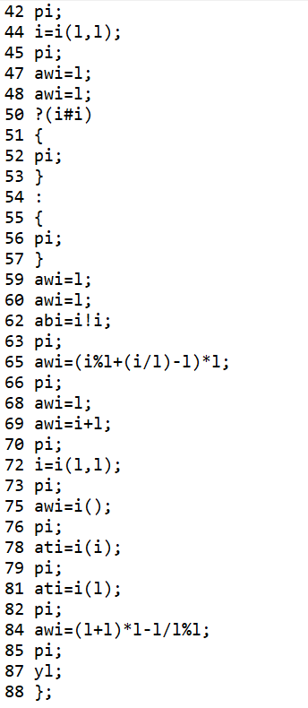
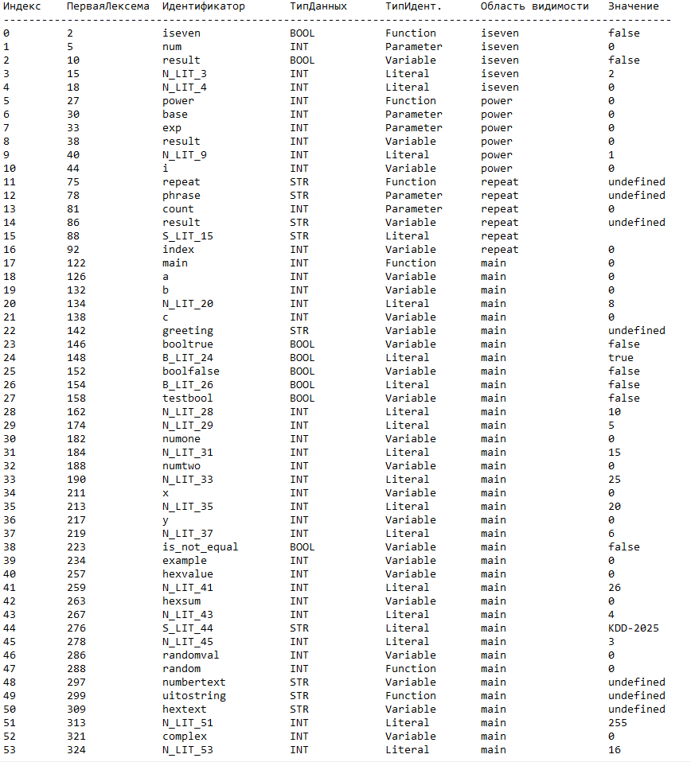
Рисунок 1 – Таблица лексем BAS-2025
Рисунок 2 – Таблица идентификаторов BAS-2025

FST::FST typeBool("bool", 5,
FST::NODE(1, FST::RELATION('b', 1)),
FST::NODE(1, FST::RELATION('o', 2)),
FST::NODE(1, FST::RELATION('o', 3)),
FST::NODE(1, FST::RELATION('l', 4)),
FST::NODE()
);

FST::FST typeWord("word", 5,
FST::NODE(1, FST::RELATION('w', 1)),
FST::NODE(1, FST::RELATION('o', 2)),
FST::NODE(1, FST::RELATION('r', 3)),
FST::NODE(1, FST::RELATION('d', 4)),
FST::NODE()
);

FST::FST typeText("text", 5,
FST::NODE(1, FST::RELATION('t', 1)),
FST::NODE(1, FST::RELATION('e', 2)),
FST::NODE(1, FST::RELATION('x', 3)),
FST::NODE(1, FST::RELATION('t', 4)),
FST::NODE()
);

FST::FST typeRoutine("routine", 8,
FST::NODE(1, FST::RELATION('r', 1)),
FST::NODE(1, FST::RELATION('o', 2)),
FST::NODE(1, FST::RELATION('u', 3)),
FST::NODE(1, FST::RELATION('t', 4)),
FST::NODE(1, FST::RELATION('i', 5)),
FST::NODE(1, FST::RELATION('n', 6)),
FST::NODE(1, FST::RELATION('e', 7)),
FST::NODE()
);

FST::FST typeAlloc("alloc", 6,
FST::NODE(1, FST::RELATION('a', 1)),
FST::NODE(1, FST::RELATION('l', 2)),
FST::NODE(1, FST::RELATION('l', 3)),
FST::NODE(1, FST::RELATION('o', 4)),
FST::NODE(1, FST::RELATION('c', 5)),
FST::NODE()
);

FST::FST typeYield("yield", 6,
FST::NODE(1, FST::RELATION('y', 1)),
FST::NODE(1, FST::RELATION('i', 2)),
FST::NODE(1, FST::RELATION('e', 3)),
FST::NODE(1, FST::RELATION('l', 4)),
FST::NODE(1, FST::RELATION('d', 5)),
FST::NODE()
);

FST::FST typeMain("main", 5,
FST::NODE(1, FST::RELATION('m', 1)),
FST::NODE(1, FST::RELATION('a', 2)),
FST::NODE(1, FST::RELATION('i', 3)),
FST::NODE(1, FST::RELATION('n', 4)),
FST::NODE()
);

FST::FST typeDisplay("display", 8,
FST::NODE(1, FST::RELATION('d', 1)),
FST::NODE(1, FST::RELATION('i', 2)),
FST::NODE(1, FST::RELATION('s', 3)),
FST::NODE(1, FST::RELATION('p', 4)),
FST::NODE(1, FST::RELATION('l', 5)),
FST::NODE(1, FST::RELATION('a', 6)),
FST::NODE(1, FST::RELATION('y', 7)),
FST::NODE()
);

FST::FST typeCycle("cycle", 6,
FST::NODE(1, FST::RELATION('c', 1)),
FST::NODE(1, FST::RELATION('y', 2)),
FST::NODE(1, FST::RELATION('c', 3)),
FST::NODE(1, FST::RELATION('l', 4)),
FST::NODE(1, FST::RELATION('e', 5)),
FST::NODE()
);

FST::FST typeWhen("when", 5,
FST::NODE(1, FST::RELATION('w', 1)),
FST::NODE(1, FST::RELATION('h', 2)),
FST::NODE(1, FST::RELATION('e', 3)),
FST::NODE(1, FST::RELATION('n', 4)),
FST::NODE()
);

FST::FST typeOtherwise("otherwise", 10,
FST::NODE(1, FST::RELATION('o', 1)),
FST::NODE(1, FST::RELATION('t', 2)),
FST::NODE(1, FST::RELATION('h', 3)),
FST::NODE(1, FST::RELATION('e', 4)),
FST::NODE(1, FST::RELATION('r', 5)),
FST::NODE(1, FST::RELATION('w', 6)),
FST::NODE(1, FST::RELATION('i', 7)),
FST::NODE(1, FST::RELATION('s', 8)),
FST::NODE(1, FST::RELATION('e', 9)),
FST::NODE()
);

FST::FST typeTrue("true", 5,
FST::NODE(1, FST::RELATION('t', 1)),
FST::NODE(1, FST::RELATION('r', 2)),
FST::NODE(1, FST::RELATION('u', 3)),
FST::NODE(1, FST::RELATION('e', 4)),
FST::NODE()
);

FST::FST typeFalse("false", 6,
FST::NODE(1, FST::RELATION('f', 1)),
FST::NODE(1, FST::RELATION('a', 2)),
FST::NODE(1, FST::RELATION('l', 3)),
FST::NODE(1, FST::RELATION('s', 4)),
FST::NODE(1, FST::RELATION('e', 5)),
FST::NODE()
);

FST::FST typeSpace("space", 2, FST::NODE(1, FST::RELATION(' ', 1)), FST::NODE());
FST::FST typeLeftBrace("leftbrace", 2, FST::NODE(1, FST::RELATION('{', 1)), FST::NODE());
FST::FST typeRightBrace("rightbrace", 2, FST::NODE(1, FST::RELATION('}', 1)), FST::NODE());
FST::FST typeLeftThesis("leftthesis", 2, FST::NODE(1, FST::RELATION('(', 1)), FST::NODE());
FST::FST typeRightThesis("rightthesis", 2, FST::NODE(1, FST::RELATION(')', 1)), FST::NODE());
FST::FST typeSemicolon("semicolon", 2, FST::NODE(1, FST::RELATION(';', 1)), FST::NODE());
FST::FST typeComma("comma", 2, FST::NODE(1, FST::RELATION(',', 1)), FST::NODE());
FST::FST typePlus("plus", 2, FST::NODE(1, FST::RELATION('+', 1)), FST::NODE());
FST::FST typeMinus("minus", 2, FST::NODE(1, FST::RELATION('–', 1)), FST::NODE());
FST::FST typeDel("del", 2, FST::NODE(1, FST::RELATION('/', 1)), FST::NODE());
FST::FST typeMulti("multi", 2, FST::NODE(1, FST::RELATION('*', 1)), FST::NODE());
FST::FST typeAssignment("assignment", 2, FST::NODE(1, FST::RELATION('=', 1)), FST::NODE());

FST::FST typeMod("mod", 2, FST::NODE(1, FST::RELATION('%', 1)), FST::NODE());
FST::FST typeEquals("equals", 2, FST::NODE(1, FST::RELATION('&', 1)), FST::NODE());
FST::FST typeNotEquals("notequals", 2, FST::NODE(1, FST::RELATION('!', 1)), FST::NODE());
FST::FST typeMore("more", 2, FST::NODE(1, FST::RELATION('>', 1)), FST::NODE());
FST::FST typeLess("less", 2, FST::NODE(1, FST::RELATION('<', 1)), FST::NODE());
FST::FST typeLTE("lte", 2, FST::NODE(1, FST::RELATION('@', 1)), FST::NODE());
FST::FST typeGTE("gte", 2, FST::NODE(1, FST::RELATION('#', 1)), FST::NODE());
Листинг 2 – Конечные автоматы для ключевых слов языка

#define LEXEMA_FIXSIZE 1 // Фиксированный размер лексемы
#define LT_MAXSIZE 4096 // Максимальный размер таблицы лексем
#define LT_TI_NULLIDX 0xffffffff // Нет записи в таблице идентификаторов

#define LEX_PIPE '|' // |

// ––– Типы данных –––
#define LEX_WORD 'w' // word (беззнаковое целое)
#define LEX_TEXT 't' // text (строка)
#define LEX_BOOL 'b' // bool (логический)

// ––– Литералы и Идентификаторы –––
#define LEX_LITERAL 'l' // Литерал (числовой, строковый или hex)
#define LEX_ID 'i' // Идентификатор

// ––– Ключевые слова –––
#define LEX_ALLOC 'a' // alloc (объявление переменной)
#define LEX_ROUTINE 'r' // routine (функция)
#define LEX_YIELD 'y' // yield (возврат значения)
#define LEX_CYCLE 'c' // cycle (цикл)
#define LEX_WHEN '?' // when (условие if)
#define LEX_OTHERWISE ':' // otherwise (условие else)
#define LEX_DISPLAY 'p' // display (вывод, print)
#define LEX_MAINFUNC 'm' // main

// ––– Операторы и Разделители –––
#define LEX_SEMICOLON ';' // ;
#define LEX_COMMA ',' // ,
#define LEX_LEFTBRACE '{' // {
#define LEX_RIGHTBRACE '}' // }
#define LEX_LEFTHESIS '(' // (
#define LEX_RIGHTHESIS ')' // )

#define LEX_PLUS '+' // +
#define LEX_MINUS '–' // –
#define LEX_STAR '*' // *
#define LEX_DIRSLASH '/' // /
#define LEX_MOD '%' // % (modulus)

#define LEX_RAV '=' // = (присваивание)

// ––– операции сравнения–––
#define LEX_EQUALS '&' // & (равно как ==)
#define LEX_NOTEQUALS '!' // ! (не равно как !=)
#define LEX_MORE '>' // >
#define LEX_LESS '<' // <
#define LEX_LTE '@' // @ (less or equal, исходя из примера)
#define LEX_GTE '#' // # (greater or equal, исходя из примера)

// ––– Стандартные библиотеки –––
#define LIB_FUNCTION1 "random" // random
#define LIB_FUNCTION2 "uitostring" // uitostring

namespace LT
{
struct Entry // Структура для представления записи в таблице лексем
{
char lexema; // Изменил на char для удобства отладки, в оригинале unsigned char
int sn; // Номер строки в исходном коде
int col; // (Номер позиции/колонки)
int idxTI; // Индекс в таблице идентификаторов
std::string comm{}; // Комментарий или значение лексемы для отладки
};

struct LexTable // Структура для таблицы лексем
{
int maxsize;
int size;
Entry* table; /// Массив записей таблицы лексем
};

LexTable Create(int size);
void Add(LexTable& lextable, Entry entry);
Entry GetEntry(LexTable& lextable, int n);
void Delete(LexTable& lextable);
};

Листинг 3 – Программное представление структуры таблицы лексем

Приложение Б
#include "stdafx.h"
#include "GRB.h"
#include "string.h"

namespace GRB
{
Rule::Chain::Chain(short psize, GRBALPHABET s, ...)
{
this–>nt = new GRBALPHABET[this–>size = psize];
int* ptr = (int*)&s;
for (int i = 0; i < psize; i++)
this–>nt[i] = (short)ptr[i];
}

Rule::Rule(GRBALPHABET pnn, int iderroe, short psize, Chain c, ...)
{
this–>nn = pnn;
this–>iderror = iderroe;
this–>chains = new Chain[this–>size = psize];
Chain* ptr = &c;
for (int i = 0; i < psize; i++)
this–>chains[i] = ptr[i];
}

Greibach::Greibach(GRBALPHABET pstartN, GRBALPHABET pstbottomT, short psize, Rule r, ...)
{
this–>startN = pstartN;
this–>stbottomT = pstbottomT;
this–>rules = new Rule[this–>size = psize];
Rule* ptr = &r;
for (int i = 0; i < psize; i++)
rules[i] = ptr[i];
}

short Greibach::getRule(GRBALPHABET pnn, Rule& prule)
{
short rc = –1;
short k = 0;
while (k < this–>size && rules[k].nn != pnn)
{
k++;
}
if (k < this–>size)
{
prule = rules[k];
rc = k;
}
return rc;

}

Rule Greibach::getRule(short n)
{
Rule rc;
if (n < this–>size)
{
rc = rules[n];
}
return rc;
}

char* Rule::getCRule(char* b, short nchain)
{
char buf[200];
b[0] = Chain::alphabet_to_char(this–>nn);
b[1] = '–';
b[2] = '>';
b[3] = 0x00;
this–>chains[nchain].getCChain(buf);
strcat_s(b, sizeof(buf) + 5, buf);
return b;
}

short Rule::getNextChain(GRBALPHABET t, Rule::Chain& pchain, short j)
{
short rc = –1;

while (j < this–>size && this–>chains[j].size > 0 && this–>chains[j].nt[0] != t)
{
j++;
}
if (j < this–>size)
{
pchain = chains[j];
rc = j;
}
return rc;
}

char* Rule::Chain::getCChain(char* b)
{
for (int i = 0; i < this–>size; i++)
{
b[i] = Chain::alphabet_to_char(this–>nt[i]);
}
b[this–>size] = '\0';
return b;
}

static Greibach greibach(NS('S'), TS('$'),
9,

Rule(NS('S'), GRB_ERROR_SERIES + 0,
4,
Rule::Chain(11, TS('t'), TS('r'), TS('i'), TS('('), NS('F'), TS(')'), TS('{'), NS('N'), TS('}'), TS(';'), NS('S')),
Rule::Chain(11, TS('w'), TS('r'), TS('i'), TS('('), NS('F'), TS(')'), TS('{'), NS('N'), TS('}'), TS(';'), NS('S')),
Rule::Chain(11, TS('b'), TS('r'), TS('i'), TS('('), NS('F'), TS(')'), TS('{'), NS('N'), TS('}'), TS(';'), NS('S')),
Rule::Chain(5, TS('m'), TS('{'), NS('N'), TS('}'), TS(';'))
),

Rule(NS('N'), GRB_ERROR_SERIES + 1,
12,

Rule::Chain(3, TS('a'), NS('D'), NS('N')),
Rule::Chain(2, TS('a'), NS('D')),

Rule::Chain(3, TS('c'), NS('L'), NS('N')),
Rule::Chain(2, TS('c'), NS('L')),

Rule::Chain(3, TS('?'), NS('C'), NS('N')),
Rule::Chain(2, TS('?'), NS('C')),

Rule::Chain(5, TS('i'), TS('='), NS('E'), TS(';'), NS('N')),
Rule::Chain(4, TS('p'), NS('E'), TS(';'), NS('N')),
Rule::Chain(4, TS('y'), NS('E'), TS(';'), NS('N')),

Rule::Chain(4, TS('i'), TS('='), NS('E'), TS(';')),
Rule::Chain(3, TS('p'), NS('E'), TS(';')),
Rule::Chain(3, TS('y'), NS('E'), TS(';'))
),

Rule(NS('D'), GRB_ERROR_SERIES + 5,
6,
Rule::Chain(5, TS('t'), TS('i'), TS('='), NS('E'), TS(';')),
Rule::Chain(5, TS('w'), TS('i'), TS('='), NS('E'), TS(';')),
Rule::Chain(5, TS('b'), TS('i'), TS('='), NS('E'), TS(';')),
Rule::Chain(3, TS('t'), TS('i'), TS(';')),
Rule::Chain(3, TS('w'), TS('i'), TS(';')),
Rule::Chain(3, TS('b'), TS('i'), TS(';'))
),

Rule(NS('L'), GRB_ERROR_SERIES + 6,
1,
Rule::Chain(6, TS('('), NS('E'), TS(')'), TS('{'), NS('N'), TS('}'))
),

Rule(NS('C'), GRB_ERROR_SERIES + 7,
3,
Rule::Chain(9, TS('('), NS('E'), TS(')'), TS('{'), NS('N'), TS('}'), TS(':'), TS('?'), NS('C')),

Rule::Chain(10, TS('('), NS('E'), TS(')'), TS('{'), NS('N'), TS('}'), TS(':'), TS('{'), NS('N'), TS('}')),

Rule::Chain(6, TS('('), NS('E'), TS(')'), TS('{'), NS('N'), TS('}'))
),

Rule(NS('E'), GRB_ERROR_SERIES + 2,
10,
Rule::Chain(5, TS('i'), TS('('), NS('W'), TS(')'), NS('M')),
Rule::Chain(4, TS('i'), TS('('), TS(')'), NS('M')),
Rule::Chain(4, TS('('), NS('E'), TS(')'), NS('M')),
Rule::Chain(2, TS('i'), NS('M')),
Rule::Chain(2, TS('l'), NS('M')),
Rule::Chain(4, TS('i'), TS('('), NS('W'), TS(')')),
Rule::Chain(3, TS('i'), TS('('), TS(')')),
Rule::Chain(3, TS('('), NS('E'), TS(')')),
Rule::Chain(1, TS('i')),
Rule::Chain(1, TS('l'))
),

Rule(NS('M'), GRB_ERROR_SERIES + 2,
22,
Rule::Chain(3, TS('+'), NS('E'), NS('M')),
Rule::Chain(3, TS('–'), NS('E'), NS('M')),
Rule::Chain(3, TS('*'), NS('E'), NS('M')),
Rule::Chain(3, TS('/'), NS('E'), NS('M')),
Rule::Chain(3, TS('%'), NS('E'), NS('M')),
Rule::Chain(3, TS('&'), NS('E'), NS('M')),
Rule::Chain(3, TS('>'), NS('E'), NS('M')),
Rule::Chain(3, TS('<'), NS('E'), NS('M')),
Rule::Chain(3, TS('@'), NS('E'), NS('M')),
Rule::Chain(3, TS('#'), NS('E'), NS('M')),
Rule::Chain(3, TS('!'), NS('E'), NS('M')),
Rule::Chain(2, TS('+'), NS('E')),
Rule::Chain(2, TS('–'), NS('E')),
Rule::Chain(2, TS('*'), NS('E')),
Rule::Chain(2, TS('/'), NS('E')),
Rule::Chain(2, TS('%'), NS('E')),
Rule::Chain(2, TS('&'), NS('E')),
Rule::Chain(2, TS('>'), NS('E')),
Rule::Chain(2, TS('<'), NS('E')),
Rule::Chain(2, TS('@'), NS('E')),
Rule::Chain(2, TS('#'), NS('E')),
Rule::Chain(2, TS('!'), NS('E'))
),

Rule(NS('F'), GRB_ERROR_SERIES + 4,
6,
Rule::Chain(4, TS('t'), TS('i'), TS(','), NS('F')),
Rule::Chain(4, TS('w'), TS('i'), TS(','), NS('F')),
Rule::Chain(4, TS('b'), TS('i'), TS(','), NS('F')),
Rule::Chain(2, TS('t'), TS('i')),
Rule::Chain(2, TS('w'), TS('i')),
Rule::Chain(2, TS('b'), TS('i'))
),

Rule(NS('W'), GRB_ERROR_SERIES + 3,
4,
Rule::Chain(3, TS('i'), TS(','), NS('W')),
Rule::Chain(3, TS('l'), TS(','), NS('W')),
Rule::Chain(1, TS('i')),
Rule::Chain(1, TS('l'))
)
);

Greibach& getGreibach()
{
return greibach;
}

}
Листинг 1 – Структура грамматики Грейбах

#include "stdafx.h"
#include "MFST.h"
#include <vector>

namespace MFST
{
MfstState::MfstState()
{
lenta_position = 0;
nrule = –1;
nrulechain = –1;
};

MfstState::MfstState(short pposition, MFSTSTSTACK pst, short pnrulechain)
{
lenta_position = pposition;
st = pst;
nrulechain = pnrulechain;
nrule = –1;
};

MfstState::MfstState(short pposition, MFSTSTSTACK pst, short pnrule, short pnrulechain)
{
lenta_position = pposition;
st = pst;
nrule = pnrule;
nrulechain = pnrulechain;
};

Mfst::MfstDiagnosis::MfstDiagnosis()
{
lenta_position = –1;
rc_step = SURPRISE;
nrule = –1;
nrule_chain = –1;
};

Mfst::MfstDiagnosis::MfstDiagnosis(short plenta_position, RC_STEP prc_step, short pnrule, short pnrule_chain)
{
lenta_position = plenta_position;
rc_step = prc_step;
nrule = pnrule;
nrule_chain = pnrule_chain;
};

Mfst::Mfst(LT::LexTable& lextable, GRB::Greibach& pgrebach) :
grebach(pgrebach),
lex(lextable),
nrule(–1),
nrulechain(–1)
{
lenta = new short[lenta_size = lex.size];

for (int k = 0; k < lenta_size; k++)
lenta[k] = GRB::Rule::Chain::T(lex.table[k].lexema);

lenta_position = 0;
st.push(grebach.stbottomT);
st.push(grebach.startN);
}

Mfst::RC_STEP Mfst::step()
{
RC_STEP rc = SURPRISE;

if (lenta_position < lenta_size)
{
if (GRB::Rule::Chain::isN(st.top()))
{
GRB::Rule rule;

if ((nrule = grebach.getRule(st.top(), rule)) >= 0)
{
GRB::Rule::Chain chain;

if ((nrulechain = rule.getNextChain(lenta[lenta_position], chain, nrulechain + 1)) >= 0)
{
MFST_TRACE1
savestate();
st.pop();
push_chain(chain);
rc = NS_OK;
MFST_TRACE2
nrulechain = –1;
}
else
{
MFST_TRACE4("TNS_NORULECHAIN/NS_NORULE")
savediagnosis(NS_NORULECHAIN);
rc = resetstate() ? NS_NORULECHAIN : NS_NORULE;
};
}
else
{
rc = NS_ERROR;
}
}
else if ((st.top() == lenta[lenta_position]))
{
lenta_position++;
st.pop();
nrulechain = –1;
rc = TS_OK;
MFST_TRACE3
}
else
{
MFST_TRACE4("TS_NOK/NS_NORULECHAIN")
rc = resetstate() ? TS_NOK : NS_NORULECHAIN;
}
}
else
{
rc = LENTA_END;
MFST_TRACE4("LENTA_END")
};
return rc;
};

bool Mfst::push_chain(GRB::Rule::Chain chain)
{
for (int k = chain.size – 1; k >= 0; k––) st.push(chain.nt[k]);
return true;
};

bool Mfst::savestate()
{
storestate.push(MfstState(lenta_position, st, nrule, nrulechain));
MFST_TRACE6("SAVESTATE:", storestate.size());
return true;
};

bool Mfst::resetstate()
{
bool rc = false;
MfstState state;

if (rc = (storestate.size() > 0))
{
state = storestate.top();
lenta_position = state.lenta_position;
st = state.st;
nrule = state.nrule;
nrulechain = state.nrulechain;
storestate.pop();

MFST_TRACE5("RESSTATE")
MFST_TRACE2
}
return rc;
};

bool Mfst::savediagnosis(RC_STEP prc_step)
{
bool rc = false;
short k = 0;

while (k < MFST_DIAGN_NUMBER && lenta_position <= diagnosis[k].lenta_position)
k++;

if (rc = (k < MFST_DIAGN_NUMBER))
{
diagnosis[k] = MfstDiagnosis(lenta_position, prc_step, nrule, nrulechain);

for (int i = k + 1; i < MFST_DIAGN_NUMBER; i++)
diagnosis[i].lenta_position = –1;
}

return rc;
};

bool Mfst::start()
{
bool rc = false;
RC_STEP rc_step = SURPRISE;
char buf[MFST_DIAGN_MAXSIZE]{};

rc_step = step();

while (rc_step == NS_OK || rc_step == NS_NORULECHAIN || rc_step == TS_OK || rc_step == TS_NOK)
rc_step = step();

switch (rc_step)
{
case LENTA_END:
{
MFST_TRACE4("––––––> NS_LENTA_END");
std::cout << "––––––––––––––––––––––––––––––––––––––––––––––––––" << std::endl;
sprintf_s(buf, MFST_DIAGN_MAXSIZE, "%d: всего строк %d, синтаксический анализ выполнен без ошибок", 0, lex.table[lex.size – 1].sn);
std::cout << std::setw(4) << std::left << 0 << "всего строк " << lex.table[lex.size – 1].sn << ", синтаксический анализ выполнен без ошибок" << std::endl;
rc = true;
break;
}
case NS_NORULE:
{
MFST_TRACE4("––––––>NS_NORULE")
std::cout << "––––––––––––––––––––––––––––––––––––––––––––––––––" << std::endl;
std::cout << "Обнаружены ошибки синтаксического анализа:" << std::endl;

for (int k = 0; k < MFST_DIAGN_NUMBER; k++)
{
getDiagnosis(k, buf);
if (buf[0] != '\0')
{
std::cout << buf << std::endl;
}
}
break;
}

case NS_NORULECHAIN:
MFST_TRACE4("––––––>NS_NORULECHAIN");
break;
case NS_ERROR:
MFST_TRACE4("––––––>NS_ERROR");
break;
case SURPRISE:
MFST_TRACE4("––––––>NS_SURPRISE");
break;
}

return rc;
};

char* Mfst::getCSt(char* buf)
{
MFSTSTSTACK temp_st = st;
int k = (int)temp_st.size();
buf[k––] = '\0';

while (!temp_st.empty())
{
buf[k––] = GRB::Rule::Chain::alphabet_to_char(temp_st.top());
temp_st.pop();
}
return buf;
}
char* Mfst::getCLenta(char* buf, short pos, short n)
{
short i, k = (pos + n < lenta_size) ? pos + n : lenta_size;
for (i = pos; i < k; i++)
buf[i – pos] = GRB::Rule::Chain::alphabet_to_char(lenta[i]);
buf[i – pos] = 0x00;
return buf;
}

char* Mfst::getDiagnosis(short n, char* buf)
{
buf[0] = '\0';
int errid = 0;
int lpos = –1;

if (n < MFST_DIAGN_NUMBER && (lpos = diagnosis[n].lenta_position) >= 0)
{
GRB::Rule rule = grebach.getRule(diagnosis[n].nrule);
errid = rule.iderror;
Error::ERROR err = Error::geterror(errid);
sprintf_s(buf, MFST_DIAGN_MAXSIZE, "%d: строка %d,%s",
err.id, lex.table[lpos].sn, err.message);
}

return buf;
}

void Mfst::printrules()
{
MfstState state;
GRB::Rule rule;

std::stack<MfstState> temp_store = storestate;
std::vector<MfstState> states_vec;

while (!temp_store.empty())
{
states_vec.push_back(temp_store.top());
temp_store.pop();
}

for (int i = (int)states_vec.size() – 1; i >= 0; i––)
{
state = states_vec[i];
rule = grebach.getRule(state.nrule);
MFST_TRACE7
};
};

bool Mfst::savededucation()
{
MfstState state;

std::stack<MfstState> temp_store = storestate;
std::vector<MfstState> states_vec;

while (!temp_store.empty())
{
states_vec.push_back(temp_store.top());
temp_store.pop();
}

deducation.size = (short)states_vec.size();
deducation.nrules = new short[deducation.size];
deducation.nrulechains = new short[deducation.size];

for (int i = 0; i < deducation.size; i++)
{
state = states_vec[deducation.size – 1 – i];
deducation.nrules[i] = state.nrule;
deducation.nrulechains[i] = state.nrulechain;
}
return true;
}
}
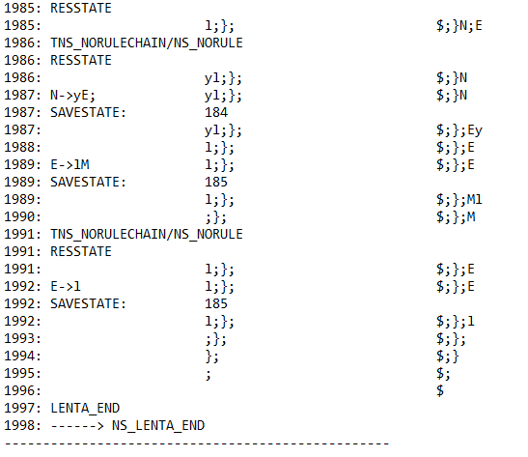
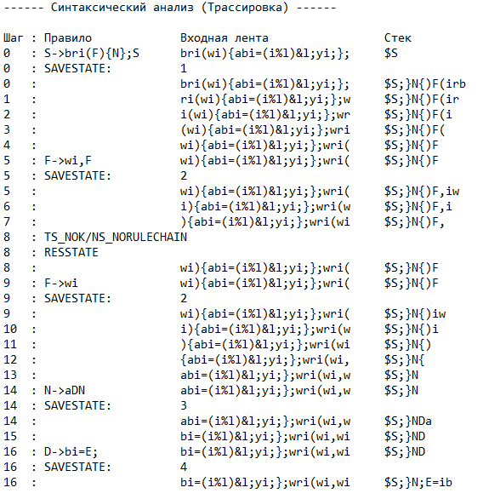
Листинг 2 – Структура магазинного автомата

Рисунок 1 – Разбор исходного кода синтаксическим анализатором
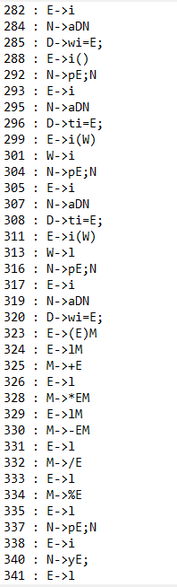
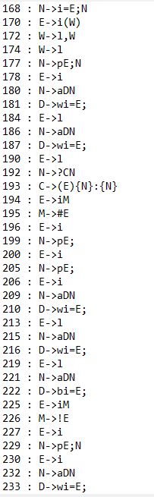
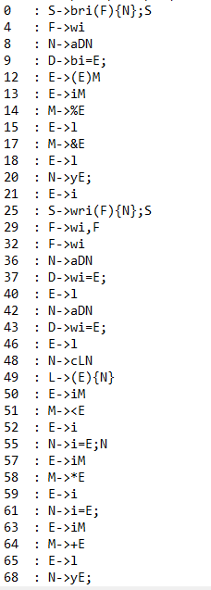
Рисунок 2 – Дерево разбора исходного кода синтаксического анализатора BAS-2025

Приложение В
#include "stdafx.h"

using namespace std;

namespace Polish
{
int GetPriority(LT::Entry entry)
{
switch (entry.lexema)
{
case LEX_LEFTHESIS:
case LEX_RIGHTHESIS:
return 0;
case LEX_COMMA:
return 1;
case LEX_RAV:
case LEX_YIELD:
case LEX_DISPLAY:
return 2;
case LEX_MORE:
case LEX_LESS:
case LEX_LTE:
case LEX_GTE:
case LEX_EQUALS:
case LEX_NOTEQUALS:
return 3;
case LEX_PLUS:
case LEX_MINUS:
return 4;
case LEX_STAR:
case LEX_DIRSLASH:
case LEX_MOD:
return 5;
default:
return –1;
}
}

bool PolishNotation(int start_pos, int end_pos, LT::LexTable& lextable, IT::IdTable& idtable)
{
std::stack<LT::Entry> stack;
std::vector<LT::Entry> out_string;
std::stack<int> args_count;

for (int i = start_pos; i < end_pos; i++)
{
LT::Entry entry = lextable.table[i];
if (entry.lexema == 0) continue;

switch (entry.lexema)
{
case LEX_ID:
case LEX_LITERAL:
{
bool isFunction = false;
if (entry.lexema == LEX_ID && entry.idxTI != LT_TI_NULLIDX) {
IT::Entry idEntry = IT::GetEntry(idtable, entry.idxTI);
if (idEntry.idtype == IT::F) isFunction = true;
}

if (isFunction) stack.push(entry);
else out_string.push_back(entry);
break;
}

case LEX_LEFTHESIS:
{
if (!stack.empty()) {
LT::Entry top = stack.top();
if (top.lexema == LEX_ID && top.idxTI != LT_TI_NULLIDX) {
IT::Entry idEntry = IT::GetEntry(idtable, top.idxTI);
if (idEntry.idtype == IT::F) {
if (i + 1 < end_pos && lextable.table[i + 1].lexema == LEX_RIGHTHESIS)
args_count.push(0);
else
args_count.push(1);
}
}
}
stack.push(entry);
break;
}

case LEX_COMMA:
{
while (!stack.empty() && stack.top().lexema != LEX_LEFTHESIS) {
out_string.push_back(stack.top());
stack.pop();
}
if (!args_count.empty()) args_count.top()++;
break;
}

case LEX_RIGHTHESIS:
{
while (!stack.empty() && stack.top().lexema != LEX_LEFTHESIS) {
out_string.push_back(stack.top());
stack.pop();
}

if (stack.empty()) return false;
stack.pop();

if (!stack.empty())
{
LT::Entry top = stack.top();
if (top.lexema == LEX_ID && top.idxTI != LT_TI_NULLIDX)
{
IT::Entry idEntry = IT::GetEntry(idtable, top.idxTI);
if (idEntry.idtype == IT::F)
{
stack.pop();

int params = 0;
if (!args_count.empty()) {
params = args_count.top();
args_count.pop();
}

out_string.push_back(top);

LT::Entry callOp = top;
callOp.lexema = '$';
callOp.idxTI = params;

out_string.push_back(callOp);
}
}
}
break;
}

case LEX_PLUS: case LEX_MINUS: case LEX_STAR: case LEX_DIRSLASH:
case LEX_MOD: case LEX_RAV: case LEX_MORE: case LEX_LESS:
case LEX_LTE: case LEX_GTE: case LEX_EQUALS: case LEX_NOTEQUALS:
{
while (!stack.empty() && stack.top().lexema != LEX_LEFTHESIS &&
(GetPriority(stack.top()) >= GetPriority(entry)))
{
out_string.push_back(stack.top());
stack.pop();
}
stack.push(entry);
break;
}
}
}

while (!stack.empty())
{
if (stack.top().lexema == LEX_LEFTHESIS || stack.top().lexema == LEX_RIGHTHESIS)
return false;
out_string.push_back(stack.top());
stack.pop();
}

int outIndex = 0;
for (const auto& rpnEntry : out_string)
{
lextable.table[start_pos + outIndex] = rpnEntry;
outIndex++;
}

for (int i = start_pos + outIndex; i < end_pos; i++)
{
lextable.table[i].lexema = 0;
lextable.table[i].idxTI = LT_TI_NULLIDX;
}

return true;
}

bool Start(LT::LexTable& lextable, IT::IdTable& idtable)
{
for (int i = 0; i < lextable.size; i++)
{
if (lextable.table[i].lexema == LEX_RAV ||
lextable.table[i].lexema == LEX_YIELD ||
lextable.table[i].lexema == LEX_DISPLAY)
{
int start = i + 1;
int end = start;
while (end < lextable.size && lextable.table[end].lexema != LEX_SEMICOLON)
end++;

if (!PolishNotation(start, end, lextable, idtable)) return false;
}
else if (lextable.table[i].lexema == LEX_WHEN ||
lextable.table[i].lexema == LEX_CYCLE)
{
int start = i + 2;
int end = start;
int balance = 1;

while (end < lextable.size && balance > 0)
{
if (lextable.table[end].lexema == LEX_LEFTHESIS) balance++;
if (lextable.table[end].lexema == LEX_RIGHTHESIS) balance––;
if (balance > 0) end++;
}
if (!PolishNotation(start, end, lextable, idtable)) return false;
}
}
return true;
}
}

Листинг 1 – Структура обратной польской записи
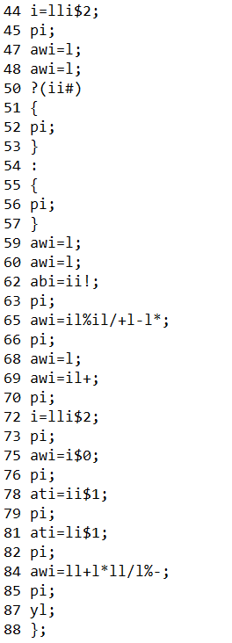
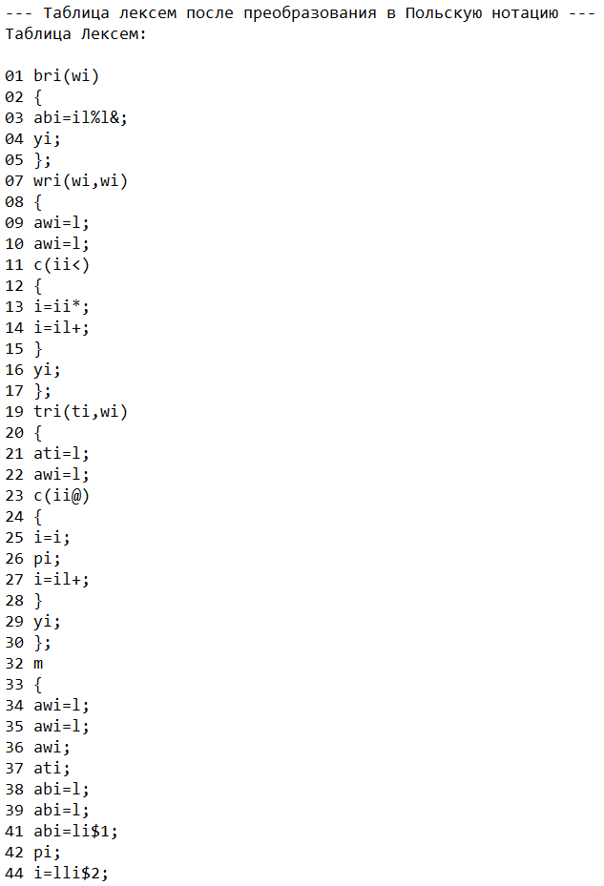
Рисунок 1 – Таблица лексем после преобразования обратной польской нотацией

Приложение Г
.586
.model flat, stdcall
option casemap :none

includelib kernel32.lib
includelib libucrt.lib
includelib "..\Debug\StaticLibrary.lib"

ExitProcess PROTO : DWORD
random PROTO
uitostring PROTO : DWORD
printints PROTO : DWORD
printstr PROTO : DWORD
printbool PROTO : DWORD

.const
newline db 13, 10, 0
S_LIT_15 db 0
S_LIT_44 db 'BAS-2025', 0

.data
temp dd 0

.code

user_iseven PROC user_num : DWORD
LOCAL user_result : DWORD
push user_num
push 2
pop ebx
pop eax
cdq
idiv ebx
push edx
push 0
pop ebx
pop eax
cmp eax, ebx
sete al
movzx eax, al
push eax
pop eax
mov user_result, eax
push user_result
pop eax
ret
user_iseven ENDP

user_power PROC user_exp : DWORD, user_base : DWORD
LOCAL user_result : DWORD
LOCAL user_i : DWORD
push 1
pop eax
mov user_result, eax
push 1
pop eax
mov user_i, eax
L0:
push user_i
push user_exp
pop ebx
pop eax
cmp eax, ebx
setl al
movzx eax, al
push eax
pop eax
cmp eax, 0
je L1
push user_result
push user_base
pop ebx
pop eax
imul eax, ebx
push eax
pop eax
mov user_result, eax
push user_i
push 1
pop ebx
pop eax
add eax, ebx
push eax
pop eax
mov user_i, eax
jmp L0
L1:
push user_result
pop eax
ret
user_power ENDP

user_repeat PROC user_count : DWORD, user_phrase : DWORD
LOCAL user_result : DWORD
LOCAL user_index : DWORD
push offset S_LIT_15
pop eax
mov user_result, eax
push 1
pop eax
mov user_index, eax
L2:
push user_index
push user_count
pop ebx
pop eax
cmp eax, ebx
setle al
movzx eax, al
push eax
pop eax
cmp eax, 0
je L3
push user_phrase
pop eax
mov user_result, eax
push user_result
call printstr
push user_index
push 1
pop ebx
pop eax
add eax, ebx
push eax
pop eax
mov user_index, eax
jmp L2
L3:
push user_result
pop eax
ret
user_repeat ENDP

main PROC
LOCAL user_a : DWORD
LOCAL user_b : DWORD
LOCAL user_c : DWORD
LOCAL user_greeting : DWORD
LOCAL user_booltrue : DWORD
LOCAL user_boolfalse : DWORD
LOCAL user_testbool : DWORD
LOCAL user_numone : DWORD
LOCAL user_numtwo : DWORD
LOCAL user_x : DWORD
LOCAL user_y : DWORD
LOCAL user_is_not_equal : DWORD
LOCAL user_example : DWORD
LOCAL user_hexvalue : DWORD
LOCAL user_hexsum : DWORD
LOCAL user_randomval : DWORD
LOCAL user_numbertext : DWORD
LOCAL user_hextext : DWORD
LOCAL user_complex : DWORD
push 2
pop eax
mov user_a, eax
push 8
pop eax
mov user_b, eax
push 1
pop eax
mov user_booltrue, eax
push 0
pop eax
mov user_boolfalse, eax
push 10
push user_iseven
pop eax
call eax
push eax
pop eax
mov user_testbool, eax
push user_testbool
call printbool
push 2
push 5
push user_power
pop eax
call eax
push eax
pop eax
mov user_c, eax
push user_c
call printints
push 15
pop eax
mov user_numone, eax
push 25
pop eax
mov user_numtwo, eax
push user_numone
push user_numtwo
pop ebx
pop eax
cmp eax, ebx
setge al
movzx eax, al
push eax
pop eax
cmp eax, 0
je L4
push user_numone
call printints
jmp L5
L4:
push user_numtwo
call printints
L5:
push 20
pop eax
mov user_x, eax
push 6
pop eax
mov user_y, eax
push user_x
push user_y
pop ebx
pop eax
cmp eax, ebx
setne al
movzx eax, al
push eax
pop eax
mov user_is_not_equal, eax
push user_is_not_equal
call printbool
push user_x
push 2
pop ebx
pop eax
cdq
idiv ebx
push edx
push user_y
push 2
pop ebx
pop eax
cdq
idiv ebx
push eax
pop ebx
pop eax
add eax, ebx
push eax
push 2
pop ebx
pop eax
sub eax, ebx
push eax
push 2
pop ebx
pop eax
imul eax, ebx
push eax
pop eax
mov user_example, eax
push user_example
call printints
push 26
pop eax
mov user_hexvalue, eax
push user_hexvalue
push 4
pop ebx
pop eax
add eax, ebx
push eax
pop eax
mov user_hexsum, eax
push user_hexsum
call printints
push offset S_LIT_44
push 3
push user_repeat
pop eax
call eax
push eax
pop eax
mov user_greeting, eax
push user_greeting
call printstr
push random
pop eax
call eax
push eax
pop eax
mov user_randomval, eax
push user_randomval
call printints
push user_c
push uitostring
pop eax
call eax
push eax
pop eax
mov user_numbertext, eax
push user_numbertext
call printstr
push 255
push uitostring
pop eax
call eax
push eax
pop eax
mov user_hextext, eax
push user_hextext
call printstr
push 16
push 5
pop ebx
pop eax
add eax, ebx
push eax
push 2
pop ebx
pop eax
imul eax, ebx
push eax
push 8
push 4
pop ebx
pop eax
cdq
idiv ebx
push eax
push 3
pop ebx
pop eax
cdq
idiv ebx
push edx
pop ebx
pop eax
sub eax, ebx
push eax
pop eax
mov user_complex, eax
push user_complex
call printints
push 0
pop eax
push 0
call ExitProcess
main ENDP
end main

Листинг 1 – Результат генерации ассемблерного кода

